
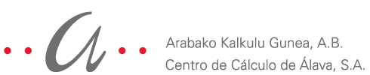

Enero 2026
III Plan para la igualdad de mujeres y hombres de CCASA
PLAN
OPERATIVO
2026

PRESENTACIÓN 2
1. MARCO ESTRATÉGICO Y OPERATIVO. 4
2. PROGRAMA OPERATIVO 2026: ACCIONES POR ÁREAS 6
ÁREA 2: ACCESO Y PROMOCIÓN EN EL EMPLEO PÚBLICO 10
ÁREA 3: FORMACIÓN Y CAPACITACIÓN CON PERSPECTIVA DE GÉNERO 14
ÁREA 4: SEGURIDAD Y SALUD LABORAL 18
ÁREA 5: VALORACIÓN DE PUESTOS DE TRABAJO Y AUDITORÍA RETRIBUTIVA 20
ÁREA 6: CONCILIACIÓN CORRESPONSABLE 23
ÁREA 7: CULTURA ORGANIZACIONAL 26
ÁREA 8: VIOLENCIA MACHISTA, ACOSO SEXUAL Y ACOSO POR RAZÓN DE SEXO 30
4. SISTEMA DE SEGUIMIENTO Y EVALUACIÓN 54

PRESENTACIÓN
Este Plan Operativo Anual 2026 marca el inicio de la implantación del III Plan para la Igualdad de Mujeres y Hombres del Centro de Cálculo de Álava, cuya aprobación formal está prevista para el 19 de enero de 2026. Representa el tránsito del compromiso estratégico a la acción concreta, de la voluntad institucional a la práctica transformadora cotidiana.
El III Plan de Igualdad, cuyo borrador fue presentado en diciembre de 2025 a la Comisión de Seguimiento del II Plan, se ha elaborado tras un proceso participativo riguroso que incluyó un diagnóstico exhaustivo de la situación de mujeres y hombres en CCASA y el diseño de una estrategia ambiciosa de intervención para el periodo 2026-2028. La sesión del 19 de enero constituye un momento institucional de alta relevancia: en ella se formalizará la constitución de la Comisión de Seguimiento del III Plan de Igualdad —en continuidad con la del II Plan, pero actualizada en su composición por cambios en la representación sindical y en la estructura directiva de CCASA—, se procederá a la aprobación y firma del III Plan, se acordarán los trámites necesarios para su inscripción en el Registro de Planes de Igualdad de las Empresas (REGCON), y se presentará este Plan Operativo Anual 2026 para su validación.
El año 2026 no es un año fundacional para las políticas de igualdad en CCASA —que cuentan ya con una trayectoria sólida construida con el II Plan—, pero sí es el año fundacional del III Plan: el momento en que se pone en marcha una estrategia renovada, derivada de los aprendizajes acumulados en los años previos y orientada más a la transformación efectiva que al cumplimiento formal. CCASA activa ahora mecanismos de gobernanza feminista que sostendrán el Plan, pone en marcha medidas estructurales en áreas críticas como el acceso al empleo y la auditoría retributiva, inicia procesos formativos que democratizarán el conocimiento sobre igualdad en toda la plantilla, y asume el liderazgo institucional en la incorporación de la perspectiva de género en los productos y servicios tecnológicos que ofrece a la Diputación Foral de Álava.
Este programa operativo es el resultado del trabajo colectivo del Grupo Motor del Plan, integrado por el equipo del Departamento de Recursos Humanos de CCASA (cuatro personas) y la Asistencia Técnica de Igualdad (Red Kuorum). El 9 de enero de 2026, este equipo se reunió para revisar en detalle las 36 acciones priorizadas para el año, contrastar su viabilidad técnica y temporal, consensuar calendarios, definir responsabilidades y concretar los compromisos específicos de cada acción. El resultado de esa jornada de trabajo es el programa que aquí se presenta, que se somete a la validación de la Comisión de Seguimiento del III Plan de Igualdad en su sesión constitutiva del 19 de enero. Tras incorporar las aportaciones que la Comisión realice, el Plan Operativo Anual 2026 quedará formalmente aprobado.
Las 36 acciones que integran este POA 2026 no son meras actividades administrativas. Son intervenciones estratégicas orientadas a transformar estructuras, prácticas y cultura organizacional. Abarcan desde la institucionalización de espacios de gobernanza feminista hasta la revisión de procesos de selección con evaluación de impacto de género, desde la formación diferenciada en empoderamiento de mujeres y nuevas masculinidades hasta la incorporación sistemática de la perspectiva de género en el diagnóstico del cumplimiento del artículo 17 de la Ley Orgánica 3/2007 en todos los sistemas de información de la Diputación Foral de Álava.
El horizonte es claro: una organización en la que la igualdad entre mujeres y hombres no sea una aspiración declarativa sino una realidad verificable en datos, decisiones, recursos y relaciones. Una organización que no solo cumple con la normativa vigente en materia de igualdad, sino que la desborda con prácticas innovadoras que sitúan a CCASA como referente institucional en igualdad aplicada al ámbito tecnológico.
Este documento está estructurado en cuatro bloques. El primero contextualiza el POA en el marco estratégico del III Plan y explicita los criterios de priorización que han guiado la selección de acciones para 2026. El segundo presenta el programa operativo propiamente dicho, organizado por las nueve áreas de intervención del III Plan, detallando para cada acción su temporalización, responsables, indicadores y observaciones relevantes. El tercero ofrece herramientas de gestión integradas: un cronograma anual, la batería de indicadores de seguimiento y el presupuesto asignado. El cuarto establece el sistema de seguimiento y evaluación que permitirá valorar el grado de cumplimiento del programa y realizar los ajustes necesarios a lo largo del año.
Con este Plan Operativo Anual 2026, CCASA reafirma su compromiso con la igualdad de mujeres y hombres y asume la responsabilidad colectiva de convertir ese compromiso en transformación real, medible y sostenible.

1. MARCO ESTRATÉGICO Y OPERATIVO.

1.1. Anclaje en el III Plan de Igualdad
El Plan Operativo Anual 2026 se inscribe en el marco estratégico del III Plan para la Igualdad de Mujeres y Hombres de CCASA 2026-2028, que establece la hoja de ruta para la transformación organizacional en materia de igualdad durante los próximos tres años.
El III Plan se sustenta en una misión clara: convertir a CCASA en una organización igualitaria que garantice la igualdad real y efectiva entre mujeres y hombres en todos los ámbitos de la vida laboral, y que incorpore la perspectiva de género de manera sistemática en los productos y servicios tecnológicos que ofrece a la Diputación Foral de Álava y sus entidades.
La visión que orienta el Plan es la de una organización en la que las desigualdades estructurales entre mujeres y hombres hayan sido erradicadas, donde la perspectiva de género forme parte integral de la cultura organizacional, y en la que CCASA sea reconocida como referente institucional en igualdad aplicada al ámbito tecnológico.
Para alcanzar esta visión, el III Plan se articula en torno a nueve áreas de intervención:
- Gestión y comunicación del Plan de Igualdad: para institucionalizar las estructuras de gobernanza feminista, garantizar una gestión estratégica y operativa del Plan, y consolidar una comunicación interna activa y pedagógica.
- Acceso y promoción en el empleo público: para asegurar el cumplimiento de la legislación vigente en materia de igualdad en la contratación y reducir la segregación vertical y horizontal.
- Formación y capacitación con perspectiva de género: para democratizar el conocimiento sobre igualdad en toda la plantilla mediante formaciones mixtas, diferenciadas por sexo, y garantizando que la formación externa incorpore sistemáticamente la perspectiva de género.
- Seguridad y salud laboral: para integrar la perspectiva de género en la prevención de riesgos laborales, incorporando las diferencias en la exposición a riesgos y en las condiciones de trabajo entre mujeres y hombres.
- Valoración de puestos de trabajo y auditoría retributiva: para evaluar y difundir anualmente las brechas salariales, garantizando la igualdad retributiva y la transparencia salarial conforme al marco legal vigente.
- Conciliación corresponsable: para promover el ejercicio corresponsable de los derechos de la vida personal, familiar y laboral, revisando y evaluando anualmente las medidas de conciliación y flexibilidad horaria.
- Cultura organizacional: para transformar la cultura organizacional hacia una cultura igualitaria, mediante comunicación no sexista, sensibilización de toda la plantilla, formación adaptada a las funciones de cada puesto, y acompañamiento experto en procesos de cambio cultural.
- Violencia machista, acoso sexual y acoso por razón de sexo: para prevenir, detectar y actuar frente a todas las formas de violencia machista en el ámbito laboral, garantizando tolerancia cero y protección efectiva de las víctimas.
- Productos y servicios con perspectiva de género: para incorporar la perspectiva de género en todos los productos y servicios tecnológicos que CCASA desarrolla, garantizando el cumplimiento del artículo 17 de la Ley Orgánica 3/2007 en todos los sistemas de información.
Estas nueve áreas integran un total de 19 metas estratégicas y 49 medidas diseñadas para el periodo 2026-2028. El Plan Operativo Anual 2026 selecciona y concreta aquellas acciones que resultan prioritarias para el primer año de implantación.

2. PROGRAMA OPERATIVO 2026: ACCIONES POR ÁREAS

ÁREA 1: GESTIÓN Y COMUNICACIÓN DEL PLAN DE IGUALDAD
Esta área tiene como horizonte estratégico la institucionalización de estructuras de gobernanza feminista que sostengan el impulso, seguimiento y rendición de cuentas del Plan de Igualdad (Meta 1.1), la garantía de una gestión estratégica, operativa y evaluable del Plan como herramienta viva de transformación organizacional (Meta 1.2), y la consolidación de una comunicación interna activa, accesible y pedagógica que democratice el conocimiento sobre el Plan y sus avances (Meta 1.3).
En 2026, primer año de implantación del III Plan, las acciones priorizadas en esta área son fundacionales: construyen la arquitectura de gobernanza que hará posible el despliegue del resto del Plan, establecen los mecanismos de seguimiento y evaluación que permitirán valorar su cumplimiento, y activan los canales de comunicación que garantizarán que toda la plantilla conoce, comprende y se apropia de la estrategia de igualdad de CCASA.

Meta 1.1. Institucionalizar estructuras de gobernanza feminista

La experiencia acumulada con el II Plan demostró que las estructuras de gobernanza son el motor que sostiene la implantación de un Plan de Igualdad. Sin espacios de coordinación operativa mensual, sin órganos de seguimiento institucional que validen y aprueben las acciones, y sin mecanismos de rendición de cuentas transparentes, incluso las medidas mejor diseñadas corren el riesgo de diluirse en la gestión ordinaria. Por ello, en 2026 se priorizan dos acciones que institucionalizan la gobernanza feminista del III Plan.
Medida 1.1.1. Reunir al Grupo Motor del Plan una vez al mes
El Grupo Motor, integrado por el equipo del Departamento de Recursos Humanos de CCASA (cuatro personas) y la Asistencia Técnica de Igualdad (Red Kuorum), se reúne la primera semana de cada mes. Estas reuniones, convocadas por la Asistencia Técnica de Igualdad, tienen como objetivo trasladar los avances del periodo anterior y planificar el trabajo del mes siguiente. Son sesiones operativas en las que se revisan las acciones en curso, se identifican incidencias o dificultades en su ejecución, se coordinan las diferentes áreas implicadas, y se toman decisiones para garantizar que el Plan se implanta en tiempo y forma.
En 2026, el Grupo Motor celebrará un total de 12 reuniones mensuales. Estas sesiones son el espacio de coordinación técnica que garantiza la integración de la perspectiva de género en la gestión ordinaria de CCASA: cada decisión sobre procesos de selección, formación, auditoría retributiva, comunicación institucional o incorporación de la perspectiva de género en productos y servicios tecnológicos se contrasta en el Grupo Motor para asegurar que responde a los objetivos del Plan y se ejecuta con los estándares de calidad necesarios.
Medida 1.1.2. Convocar la Comisión de Seguimiento del Plan de Igualdad dos veces al año
La Comisión de Seguimiento del III Plan de Igualdad es el órgano colegiado de negociación, seguimiento y evaluación del Plan, integrado por representación de la empresa y representación sindical (Comité de Empresa). En 2026, la Comisión se reúne en dos ocasiones: la primera el 19 de enero, en sesión constitutiva en la que se formaliza la composición de la Comisión, se aprueba y firma el III Plan, se acuerdan los trámites para su inscripción en REGCON, y se presenta y valida el Plan Operativo Anual 2026; la segunda reunión se celebrará en el segundo semestre del año (julio o septiembre) para analizar avances y retos a mitad de ejercicio.
Estas dos reuniones anuales garantizan que el despliegue del Plan cuenta con el respaldo institucional y sindical necesario, que las decisiones estratégicas se toman de manera participada, y que existe un mecanismo de rendición de cuentas transparente ante la representación de la plantilla.

Meta 1.2. Garantizar una gestión estratégica, operativa y evaluable del Plan de Igualdad

Un Plan de Igualdad es una herramienta viva que requiere planificación anual, seguimiento sistemático y evaluación rigurosa. En 2026 se priorizan tres acciones que garantizan que el III Plan no sea un documento declarativo sino un instrumento operativo y evaluable.
Medida 1.2.1. Diseñar, elaborar y aprobar el Programa Operativo Anual de Igualdad 2026
El Plan Operativo Anual 2026 es el documento que concreta las acciones prioritarias del primer año de implantación del III Plan. Su elaboración se realiza entre el 9 y el 12 de enero de 2026, en el marco del trabajo del Grupo Motor, que revisa en detalle las 36 acciones seleccionadas, contrasta su viabilidad técnica y temporal, consensua calendarios, define responsabilidades y concreta los compromisos específicos de cada acción. El documento resultante se presenta a la Comisión de Seguimiento el 19 de enero para su validación y, tras incorporar las aportaciones que la Comisión realice, queda formalmente aprobado.
Este Programa Operativo incluye objetivos, medidas, acciones, responsables, indicadores de seguimiento y presupuesto asignado, garantizando que cada acción tiene un marco claro de ejecución, una temporalización definida, y unos indicadores que permitirán valorar su cumplimiento.
Medida 1.2.2. Elaborar el informe anual de seguimiento y evaluación del Plan
En diciembre de 2026, concretamente la segunda semana del mes, se elabora el informe anual de seguimiento y evaluación del Plan Operativo 2026. Este informe, que será presentado a la Comisión de Seguimiento en la primera reunión de 2027, analiza el grado de cumplimiento de las 36 acciones priorizadas, identifica fortalezas y debilidades en su ejecución, presenta resultados cuantitativos y cualitativos (indicadores de proceso, de resultado y, en la medida de lo posible, de impacto), y formula propuestas de ajuste o mejora para el Plan Operativo 2027.
Este informe anual es el instrumento central de rendición de cuentas del Plan y la base para la mejora continua: permite valorar qué funciona y qué no funciona, qué medidas generan los resultados esperados y cuáles requieren ser reformuladas, qué obstáculos aparecen en la implantación y cómo superarlos.

Meta 1.3. Consolidar una comunicación interna activa, accesible y pedagógica
La igualdad no se construye en despachos sino en la práctica cotidiana de toda la plantilla. Para que el III Plan se convierta en realidad, es imprescindible que toda la organización conozca sus contenidos, comprenda su sentido, y se sienta interpelada por sus medidas. En 2026 se priorizan dos acciones de comunicación institucional.
Medida 1.3.1. Enviar una comunicación institucional anual a toda la plantilla
Tras la reunión de la Comisión de Seguimiento del 19 de enero, en la que se aprueba el III Plan y se valida el Plan Operativo Anual 2026, se realiza una comunicación institucional a toda la plantilla. Esta comunicación, que se ejecuta en la semana del 19 al 25 de enero, incluye el envío del III Plan aprobado, el Plan Operativo 2026, y un resumen o folleto divulgativo que presenta de manera accesible los principales objetivos, metas y acciones del año. La comunicación se envía por correo electrónico y se publica en la intranet corporativa.
No se realiza presentación pública presencial inmediata; se prioriza la difusión escrita garantizando que toda la plantilla tiene acceso directo a los documentos completos y a materiales divulgativos que facilitan su comprensión.
Medida 1.3.2. Mantener el espacio en la intranet corporativa sobre igualdad
El espacio de igualdad en la intranet corporativa se actualiza y consolida como el repositorio central de información sobre el III Plan. En la semana del 19 al 25 de enero se sube el III Plan aprobado y el Plan Operativo 2026. A lo largo del año, este espacio se mantiene actualizado con informes anuales, materiales formativos, noticias relevantes, y cualquier otro contenido relacionado con las políticas de igualdad de CCASA.

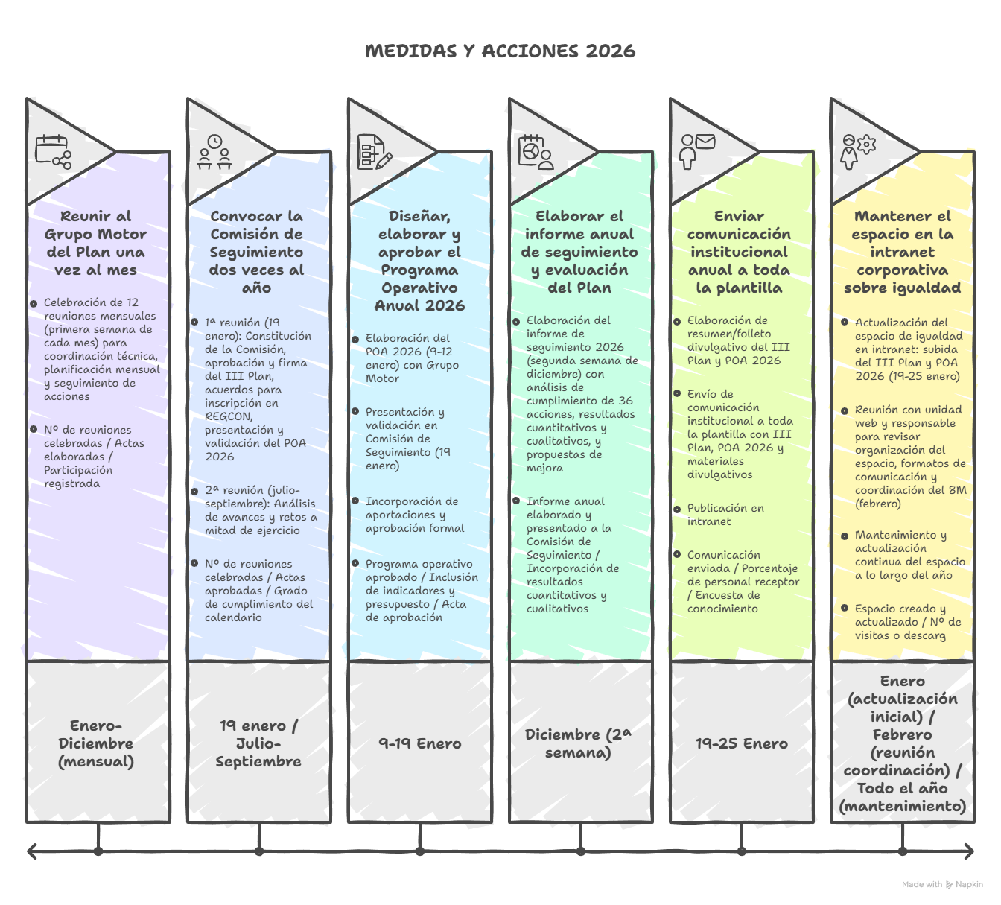

ÁREA 2: ACCESO Y PROMOCIÓN EN EL EMPLEO PÚBLICO
Esta área tiene como horizonte estratégico asegurar el cumplimiento de la legislación vigente en materia de igualdad en la contratación de CCASA (Meta 2.1), reducir la segregación vertical y horizontal asegurando la presencia equilibrada de mujeres en todos los puestos y en todas las áreas (Meta 2.2), y evaluar sistemáticamente la calidad de los procesos proponiendo mejoras para avanzar en la igualdad real (Meta 2.3).
El diagnóstico previo al III Plan identificó una paradoja preocupante: a pesar del cumplimiento íntegro de las medidas del II Plan en materia de acceso y promoción —inclusión de cláusulas de igualdad en las bases, seguimiento desagregado por sexo de todos los procesos, difusión transparente de criterios—, la presencia relativa de mujeres en la plantilla de CCASA no solo no mejoró sino que empeoró. Esta constatación obligó a un salto cualitativo: pasar del cumplimiento formal de la normativa a la implementación de medidas de acción positiva que transformen estructuralmente los resultados.
En 2026, año en que CCASA prevé procesos de selección estratégicos (20 plazas de analistas funcionales en el primer trimestre y posiblemente entre 8 y 12 plazas de técnicos y técnicas de soporte microinformático a finales de año), las acciones priorizadas apuntan a tres direcciones: garantizar que las bases de los procesos incorporan todas las cláusulas de igualdad exigibles normativamente y valoran la formación en igualdad como criterio de mérito; aplicar por primera vez Evaluaciones de Impacto de Género ex ante que permitan ajustar los criterios de valoración a las desigualdades de partida detectadas; e integrar a la Asistencia Técnica de Igualdad en los grupos de trabajo de selección para detectar sesgos de género en tiempo real y proponer correcciones.

Meta 2.1. Asegurar el cumplimiento de la legislación vigente en materia de igualdad en la contratación
La legislación vigente en materia de igualdad establece obligaciones concretas para los procesos de selección en el empleo público: uso de lenguaje no sexista, composición equilibrada de tribunales, cláusula de desempate favorable al sexo menos representado, valoración del tiempo dedicado a corresponsabilidad de cuidados, protección de la maternidad, y valoración de la formación en igualdad. El II Plan de CCASA logró incorporar la mayoría de estas cláusulas de manera sistemática; el III Plan da un paso más: además de mantener esas cláusulas, incorpora la valoración de conocimientos acreditados en igualdad y perspectiva de género en el ámbito tecnológico, y aplica Evaluaciones de Impacto de Género que permiten adaptar los criterios de valoración a las desigualdades estructurales detectadas.
Medida 2.1.1. Incluir cláusulas de igualdad en las bases de todos los procesos
En enero de 2026, CCASA enviará las bases de la convocatoria de 20 plazas de analistas funcionales al responsable correspondiente. Antes de su publicación, se revisan e incorporan todas las cláusulas de igualdad exigibles: lenguaje no sexista en toda la redacción de las bases, garantía de composición equilibrada de tribunales (o justificación razonada de su imposibilidad), cláusula de desempate favorable al sexo menos representado en igualdad de puntuación, valoración del tiempo dedicado a corresponsabilidad de cuidados como mérito computable, protección específica de situaciones de embarazo o lactancia con adaptaciones necesarias en las pruebas, y valoración de la formación acreditada en igualdad de mujeres y hombres.
A finales de año, si se convoca el proceso de técnicos y técnicas de soporte microinformático (8-12 plazas), se aplicará el mismo procedimiento de revisión e incorporación de cláusulas. Este proceso es estratégico a largo plazo: CCASA prevé llegar hasta 20 plazas de personal técnico de soporte microinformático en el horizonte del III Plan, por lo que la convocatoria de 2026 marca un precedente metodológico fundamental.
Medida 2.1.2. Incorporar criterios de valoración específicos en igualdad
La valoración de la formación en igualdad ya está incorporada en las titulaciones y cursos exigibles en los procesos de CCASA. En 2026 se revisa y documenta su mantenimiento en las bases de analistas funcionales, asegurando que esta valoración aparece de manera explícita y computable. Además, se exploran contenidos técnicos con perspectiva de género específicos del ámbito tecnológico (sesgos de género en algoritmos, incorporación de la perspectiva de género en el análisis y tratamiento de datos, diseño de interfaces inclusivas, etc.) para su posible inclusión en temarios o como criterios de valoración en procesos futuros.
Se prioriza la revisión de los temarios del proceso de analistas funcionales que se convoca en febrero, explorando la viabilidad de incluir conocimientos en materia de igualdad aplicada a la tecnología como parte de los contenidos evaluables.
Medida 2.1.3. Aplicar la Evaluación de Impacto de Género (EIG) en los procesos de selección
Esta es una de las medidas más innovadoras del POA 2026. La Evaluación de Impacto de Género es una herramienta preventiva que permite anticipar cómo un proceso de selección puede reproducir o amplificar desigualdades estructurales entre mujeres y hombres, y ajustar los criterios de valoración para contrarrestar esos efectos. En la primera o segunda semana de febrero se realiza la EIG del proceso de analistas funcionales, analizando: composición por sexo de las candidaturas potenciales en el sector tecnológico, barreras específicas que enfrentan las mujeres en el acceso a este tipo de puestos, criterios de valoración que podrían introducir sesgos indirectos de género, y propuestas de ajuste (mayor ponderación de formación en igualdad, valoración de experiencia en proyectos con perspectiva de género, etc.).
La EIG es ex ante, no aplicable a bases ya aprobadas, por lo que su realización en enero-febrero es estratégica para incorporar sus recomendaciones en las bases antes de su publicación definitiva. Si el proceso de técnicos/as de soporte microinformático se convoca a finales de año, se realizará también su correspondiente EIG.
Nota sobre indicadores: Los indicadores propuestos en el III Plan para estas medidas son adecuados: porcentaje de procesos con cláusulas de igualdad, tipología de cláusulas aplicadas, número de procesos con criterios específicos en igualdad, número de EIG realizadas e incorporación de ajustes derivados de la EIG. Estos indicadores permitirán valorar tanto el cumplimiento formal como el impacto real de las medidas.

Meta 2.2. Reducir la segregación vertical y horizontal
El diagnóstico del III Plan reveló que la presencia de mujeres en CCASA ha descendido en los últimos años y que persisten desequilibrios en puestos de responsabilidad y en ciertas áreas técnicas. Las medidas de acción positiva son instrumentos legalmente reconocidos para corregir estas desigualdades estructurales, priorizando al sexo menos representado en igualdad de capacitación hasta alcanzar una presencia equilibrada (40% como mínimo).
Medida 2.2.1. Aplicar acciones positivas en nuevas vacantes de puestos de responsabilidad
En 2026 se ha lanzado un proceso de promoción interna para la vacante de responsable de la Unidad de Negocio de Hacienda, aplicando discriminación positiva consensuada con la Comisión de Igualdad
Medida 2.2.2. Reducir la segregación horizontal
La medida de acción positiva no se aplicará en el proceso de analistas funcionales, ya que a priori existe un equilibrio aproximado 40/60 en este perfil profesional. Sin embargo, la EIG verificará esta hipótesis y determinará si, en función de los datos reales de candidaturas y de la composición por sexo de la bolsa de trabajo existente, procedería aplicar algún tipo de acción positiva.

Meta 2.3. Evaluar sistemáticamente la calidad de los procesos y proponer mejoras
La evaluación rigurosa y sistemática de los procesos de selección es imprescindible para detectar sesgos de género, identificar obstáculos que enfrentan las mujeres en el acceso, y proponer mejoras basadas en evidencia. En 2026 se priorizan dos acciones que institucionalizan esta evaluación continua.
Medida 2.3.1. Crear un grupo de trabajo permanente para revisar bases y detectar sesgos
Se constituye un grupo de trabajo permanente integrado por la empresa seleccionadora, el Departamento de Recursos Humanos y la Asistencia Técnica de Igualdad. Este grupo se reúne en el marco del proceso de selección de analistas de sistemas (se entiende que es el proceso de analistas funcionales mencionado anteriormente) para revisar las bases, la fase de valoración de méritos, detectar sesgos y proponer mejoras.
La Asistencia Técnica de Igualdad participa en el tribunal como asesora, tiene acceso a los datos y currículos de las personas candidatas, y recibe los listados desagregados por sexo de: personas presentadas, personas admitidas, y desglose por sexo en cada fase del proceso. Este acceso permite un análisis en tiempo real de posibles brechas de género que se van generando a lo largo del proceso selectivo, y la formulación de recomendaciones inmediatas si se detectan sesgos.
Medida 2.3.2. Elaborar un informe anual de seguimiento y evaluación de los procesos
En febrero de 2026 se elabora el informe anual de seguimiento y evaluación de los procesos de acceso y promoción con datos del año natural 2025. Este informe, alineado con los requerimientos de la auditoría retributiva y con los indicadores del Plan de Igualdad, incluye: número y tipo de procesos convocados, datos desagregados por sexo de personas candidatas en cada fase (presentación, admisión, fase de valoración, resultado final), análisis de brechas de género detectadas en cada fase, valoración del cumplimiento de las cláusulas de igualdad, y propuestas de mejora para los procesos de 2026.
Este informe anual es el instrumento central para la mejora continua de los procesos de selección con perspectiva de género, y su elaboración en febrero permite incorporar sus aprendizajes en los procesos que se convocan a lo largo de 2026.
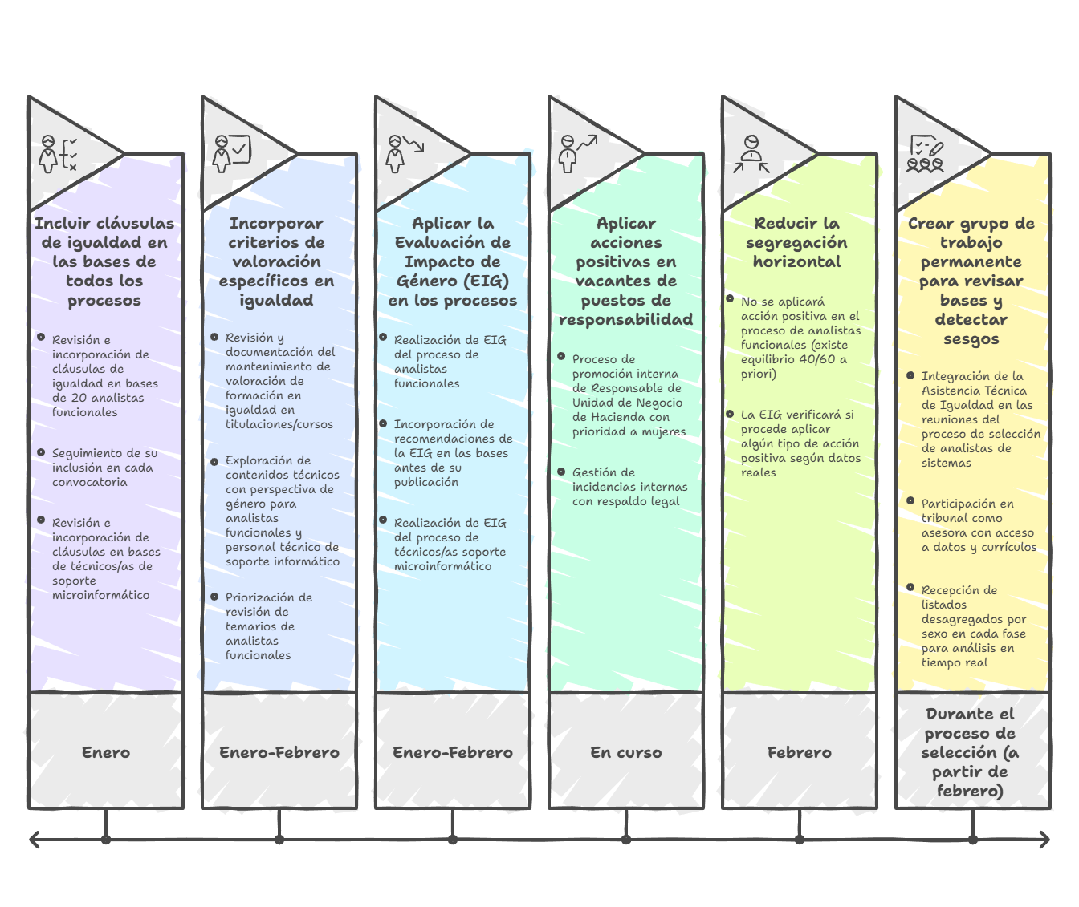

ÁREA 3: FORMACIÓN Y CAPACITACIÓN CON PERSPECTIVA DE GÉNERO
Esta área tiene como horizonte estratégico dotar al personal de CCASA de los conocimientos necesarios para introducir la perspectiva de género en su actividad (Meta 3.1), proporcionar a CCASA espacios formativos que transformen las relaciones de género mediante el empoderamiento de las mujeres y la revisión crítica de las masculinidades (Meta 3.2), e introducir la perspectiva de género en toda la formación externa contratada o financiada por CCASA (Meta 3.3).
La formación es una herramienta estratégica de transformación organizacional. El II Plan de CCASA demostró que las acciones formativas bien diseñadas generan conocimiento aplicado, sensibilizan a la plantilla, y crean las condiciones subjetivas necesarias para que las medidas estructurales del Plan se implementen con comprensión y apropiación colectiva. El III Plan profundiza en esta línea, pero con un salto cualitativo: además de formar en igualdad de manera genérica, se prioriza la formación específica sobre igualdad en la tecnología y entornos digitales, conectando directamente con la misión institucional de CCASA y con su responsabilidad en la incorporación de la perspectiva de género en los productos y servicios tecnológicos que ofrece.
En 2026, las acciones priorizadas incluyen una formación mixta anual sobre igualdad en la tecnología, formaciones diferenciadas en empoderamiento de mujeres y nuevas masculinidades realizadas de manera simultánea, y la incorporación de cláusulas de igualdad en todos los contratos de formación externa garantizando que las plataformas y contenidos integran la perspectiva de género.

Meta 3.1. Dotar al personal de CCASA de los conocimientos necesarios para introducir la perspectiva de género en su actividad
La perspectiva de género no es un conocimiento abstracto sino una herramienta de análisis y acción que debe integrarse en la práctica profesional cotidiana. Para el personal de una organización tecnológica como CCASA, esto significa ser capaz de identificar sesgos de género en algoritmos, diseñar interfaces inclusivas, analizar datos desagregados por sexo, elaborar Evaluaciones de Impacto de Género en proyectos tecnológicos, y comunicar de manera no sexista en entornos digitales.
Medida 3.1.1. Desarrollar una formación mixta anual dirigida a toda la plantilla
En marzo de 2026 se realiza la formación mixta anual dirigida a toda la plantilla de CCASA. La decisión estratégica para este año es centrar la formación en igualdad en la tecnología y entornos digitales, con enfoque práctico mediante grupos de trabajo y conexión directa con las medidas del área 9 del Plan (productos y servicios con perspectiva de género).
Las características de esta formación son: duración de 2,5 horas por sesión, formato presencial, carácter voluntario con inscripción previa, y organización en grupos de aproximadamente 20 personas para facilitar la participación activa. Se explorará la contratación de formadoras especializadas en igualdad aplicada a la tecnología, priorizando perfiles con experiencia en sesgos algorítmicos, diseño inclusivo de interfaces, y perspectiva de género en el tratamiento de datos.
Los contenidos contemplados incluyen: legislación vigente en materia de igualdad con énfasis en el artículo 17 de la Ley Orgánica 3/2007, igualdad en la tecnología y entornos digitales (sesgos de género en inteligencia artificial, discriminación algorítmica, brecha digital de género), incorporación de la perspectiva de género en la gestión y en los proyectos tecnológicos (metodología, herramientas, casos prácticos), y temas complementarios como comunicación inclusiva, prevención de la violencia digital y ciberacoso.
Se intentará alinear la formación con fechas cercanas al 8 de marzo (Día Internacional de las Mujeres) para aprovechar el momento de mayor sensibilización social sobre igualdad. Si los grupos de trabajo generan resultados o aprendizajes relevantes, se divulgarán posteriormente a toda la organización.

Meta 3.2. Proporcionar espacios formativos que transformen las relaciones de género
La igualdad no se construye solo con conocimiento técnico sino también con transformación subjetiva de las relaciones de poder entre mujeres y hombres. Para ello se requieren espacios formativos diferenciados: espacios de empoderamiento de las mujeres que les permitan reconocer obstáculos específicos que enfrentan en entornos masculinizados y desarrollar estrategias de liderazgo y autoridad; y espacios de revisión crítica de las masculinidades que interpelen a los hombres sobre su responsabilidad en la reproducción de desigualdades y les inviten a construir masculinidades corresponsables, no violentas, y solidarias con la igualdad.
Medida 3.2.1. Ofrecer una formación anual dirigida a mujeres centrada en el empoderamiento profesional
Entre abril y mayo de 2026 se realiza la formación anual dirigida a mujeres de CCASA. Esta formación tiene un enfoque específico para 2026: un espacio de reflexión-acción sobre el Plan de Igualdad de CCASA, su momento actual, los cambios institucionales recientes (nueva dirección, nueva estructura organizativa), y la implantación del Plan Operativo 2026.
Se trata de una formación-acción que combina contenidos sobre empoderamiento profesional, liderazgo y gestión de la autoridad en entornos masculinizados, con un análisis colectivo de la situación de las mujeres en CCASA: qué ha cambiado con el II Plan, qué obstáculos persisten, qué oportunidades abre el III Plan, cómo pueden las mujeres de la organización apropiarse del Plan y hacerlo herramienta de su propio empoderamiento.
El número de grupos y las características específicas de la formación (duración, metodología, contenidos detallados) se definirán en función de la propuesta final de la formación de nuevas masculinidades, para mantener equivalencia de dedicación horaria entre ambas formaciones diferenciadas y garantizar que ninguna acción tiene más recursos o visibilidad que la otra.
Medida 3.2.2. Realizar una formación anual dirigida a hombres sobre nuevas masculinidades
De manera simultánea a la formación de empoderamiento (abril-mayo 2026), se organiza la formación dirigida a hombres sobre nuevas masculinidades, corresponsabilidad, prevención de la violencia machista y transformación de las dinámicas masculinizadas en los equipos.
La coordinación de esta formación implica: contacto de la Asistencia Técnica de Igualdad (Helena) con Gizonduz (entidad especializada en trabajo con hombres y nuevas masculinidades del Gobierno Vasco) para explorar propuesta formativa, y organización de grupos por parte del Departamento de Recursos Humanos (Raquel). Se valorará si esta formación tiene carácter obligatorio, decisión que se tomará en función de la propuesta metodológica de Gizonduz y de las características de la intervención.
La definición de duración y formato se realizará según la propuesta técnica de Gizonduz, garantizando que la intervención tiene la profundidad necesaria para generar procesos de reflexión crítica reales y no se limita a sensibilización superficial.

Meta 3.3. Introducir la perspectiva de género en toda la formación externa
CCASA contrata y financia formación externa para su plantilla. Es imprescindible que toda esa formación incorpore la perspectiva de género en contenidos, metodologías y materiales, garantizando que no se transmiten estereotipos de género, que se visibiliza la contribución de las mujeres en cada ámbito de conocimiento, y que se utilizan ejemplos y casos que reflejan la diversidad de mujeres y hombres.
Medida 3.3.1. Incorporar cláusulas de igualdad en todos los contratos de formación externa
En febrero de 2026 se revisan los pliegos y contratos de formación externa para incorporar cláusulas de igualdad que garanticen que los contenidos, metodologías y materiales incluyen la perspectiva de género. Se investigan las posibilidades de incluir la perspectiva de género en el temario de las formaciones contratadas, adaptando los contenidos al ámbito específico de cada formación.
Además, se trabaja en el pliego de contratación de la nueva plataforma de formación, exigiendo que la plataforma permita colgar contenidos propios elaborados por CCASA y habilitar su seguimiento, y se plantea hacer obligatoria una microformación en legislación de igualdad alojada en la plataforma (medida que se activará cuando la plataforma esté operativa).
Medida 3.3.2. Solicitar a las entidades proveedoras un informe previo sobre la integración de la perspectiva de género
Se elabora un modelo de solicitud y un modelo de informe que las entidades proveedoras de formación deberán cumplimentar explicando cómo integran la perspectiva de género en sus contenidos formativos. Asimismo, se elabora una lista de proveedoras a las que se requerirá este informe previo antes de la contratación.
Estos modelos y procedimientos se diseñan a lo largo del primer semestre de 2026 y se aplicarán en las contrataciones de formación que se realicen a partir de su aprobación.
Medida 3.3.3. Elaborar un informe anual sobre las formaciones externas realizadas
Se define la ventana temporal de datos y la periodicidad de elaboración del informe, siguiendo la misma lógica que en el área de contratación: en 2026 se recogerán datos de las formaciones externas realizadas en 2025 para establecer la línea base, y se irá pautando la elaboración de informes anuales que detallen contenidos de las formaciones, número de personas asistentes desagregadas por sexo, y valoración del cumplimiento de las cláusulas de igualdad.
Este informe permitirá identificar brechas de género en el acceso a la formación (¿hay formaciones en las que las mujeres están infrarrepresentadas? ¿hay formaciones en las que los hombres están infrarrepresentados?) y valorar si las entidades proveedoras cumplen efectivamente con las cláusulas de igualdad o si estas quedan en declaraciones formales sin traducción práctica.

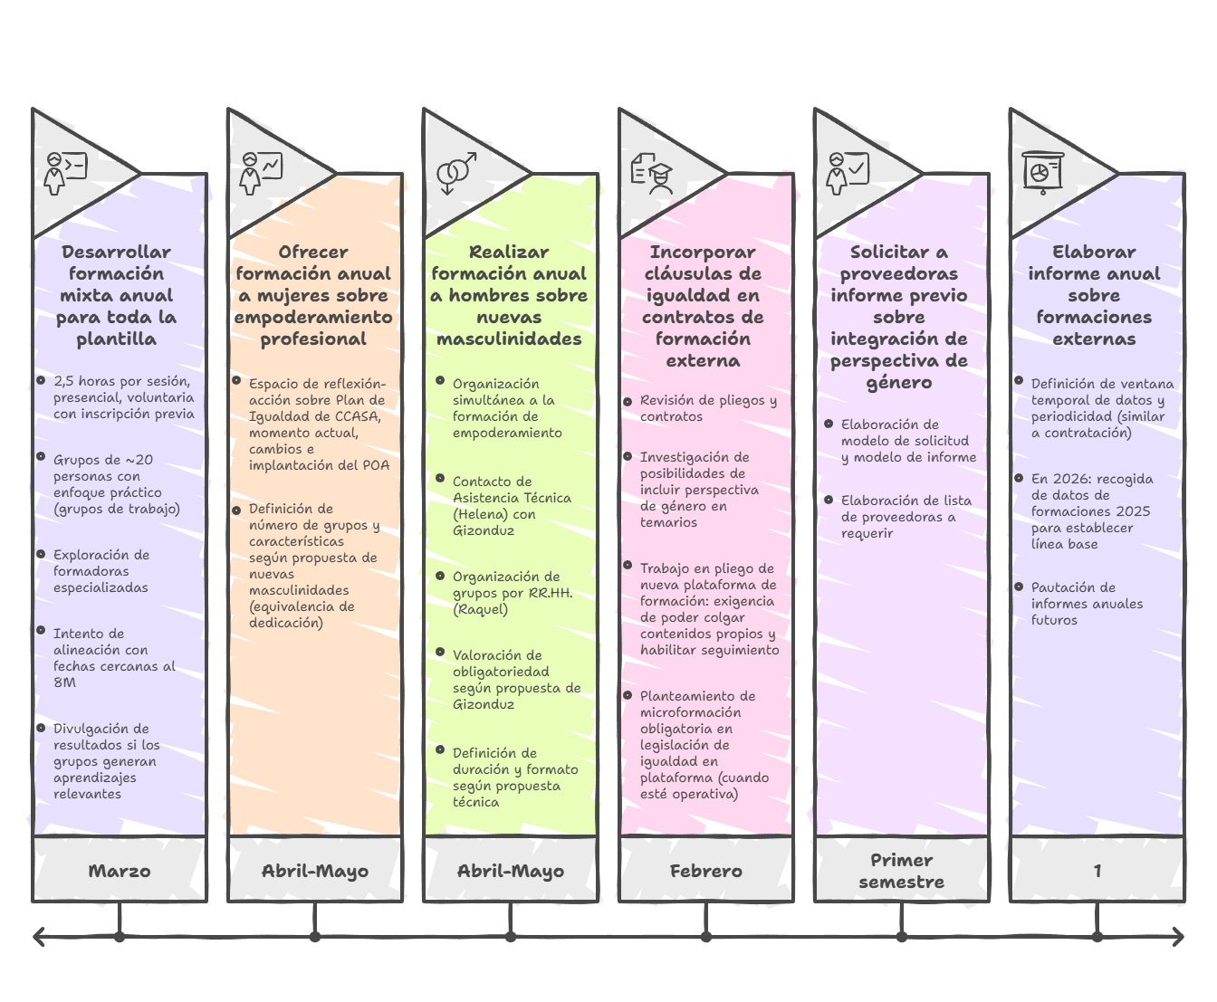

ÁREA 4: SEGURIDAD Y SALUD LABORAL

Esta área tiene como horizonte estratégico dotar a CCASA de una infraestructura de riesgos laborales que incorpore la perspectiva de género, asegurando que el personal que gestiona el servicio tiene formación en igualdad y que se aplican las herramientas de trabajo en materia de riesgos laborales con perspectiva de género (Meta 4.1), y planificar y evaluar anualmente la integración de la perspectiva de género en el Servicio de Prevención (Meta 4.2).
La integración de la perspectiva de género en la prevención de riesgos laborales es un mandato legal establecido en el Decreto Legislativo 1/2023, de 16 de marzo, por el que se aprueba el texto refundido de la Ley para la Igualdad de Mujeres y Hombres y Vidas Libres de Violencia Machista contra las Mujeres. Esta normativa exige que la prevención de riesgos laborales identifique y evalúe los riesgos diferenciados que enfrentan mujeres y hombres en función de su sexo, sus condiciones de trabajo, y los roles de género que atraviesan la organización del trabajo.
Durante la vigencia del II Plan, CCASA realizó avances significativos en esta materia: se mantuvieron reuniones de coordinación con el Servicio de Prevención (IMQ) para incorporar la perspectiva de género en el análisis del teletrabajo y en la ergonomía del puesto de trabajo, se revisó documentación sobre riesgos psicosociales con enfoque de género, y se identificaron áreas de mejora en la metodología de análisis. Sin embargo, el salto cualitativo que requiere el Decreto Legislativo 1/2023 —elaborar un Plan de Prevención con perspectiva de género conforme a las herramientas de Osalan— exige la contratación de un nuevo servicio de prevención que incorpore estas exigencias desde el propio pliego de contratación.

Situación en 2026: sin medidas priorizadas
En 2026 no se priorizan acciones en esta área porque CCASA no podrá realizar la contratación del nuevo servicio de prevención durante este año. Esta contratación, que permitirá cambiar de empresa proveedora del servicio e incorporar cláusulas que aseguren la disponibilidad de personal técnico con formación acreditada en igualdad y prevención de riesgos laborales con perspectiva de género, está prevista para 2027.
El actual contrato con IMQ no incluye las especificaciones técnicas necesarias para exigir la elaboración de un Plan de Prevención con perspectiva de género conforme al Decreto Legislativo 1/2023 y a las herramientas de Osalan. Por tanto, aunque el III Plan establece un conjunto ambicioso de medidas en esta área (incorporación de cláusulas de igualdad en la contratación del servicio, elaboración del Plan de Prevención con perspectiva de género, planificación anual de trabajo conjunta entre RR.HH., Asistencia Técnica de Igualdad y Servicio de Prevención, análisis de riesgos emergentes con perspectiva de género, elaboración de informes anuales), todas estas medidas quedan diferidas a 2027 y 2028, una vez que el nuevo contrato de prevención esté operativo.
Esta decisión responde a un criterio de realismo y eficacia: no tiene sentido desplegar medidas parciales o de baja calidad bajo el marco contractual actual, cuando lo que se requiere es una transformación estructural del modelo de prevención que solo puede garantizarse mediante un nuevo contrato que incorpore la perspectiva de género desde su diseño.
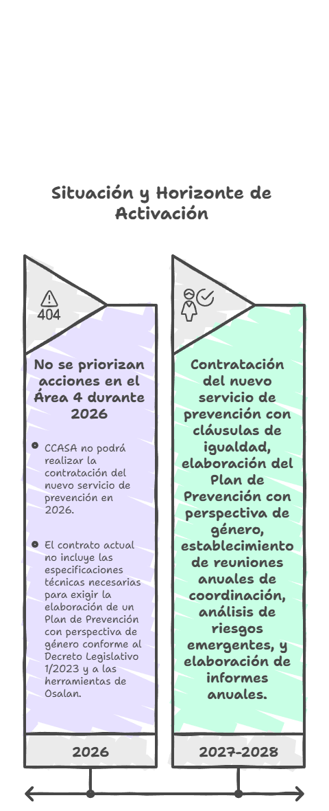

ÁREA 5: VALORACIÓN DE PUESTOS DE TRABAJO Y AUDITORÍA RETRIBUTIVA

Esta área tiene como horizonte estratégico evaluar y difundir anualmente las brechas salariales, garantizando la igualdad retributiva y la transparencia salarial conforme al marco legal vigente (Meta 5.1).
La auditoría retributiva es un instrumento normativo establecido por el Real Decreto 902/2020 que obliga a todas las empresas con plan de igualdad a realizar anualmente un diagnóstico exhaustivo de su sistema retributivo, identificando las brechas salariales entre mujeres y hombres, analizando sus causas (justificadas y no justificadas), y estableciendo medidas correctoras cuando se detectan diferencias salariales no fundamentadas en criterios objetivos. Más allá del cumplimiento normativo, la auditoría retributiva es una herramienta de transparencia y justicia salarial que permite visibilizar desigualdades ocultas en complementos salariales, percepciones extrasalariales, o en la distribución por sexo en diferentes categorías profesionales.
Durante la vigencia del II Plan, CCASA realizó auditorías retributivas anuales utilizando la herramienta oficial del Ministerio, presentó los resultados a la Comisión de Seguimiento y a la plantilla mediante sesiones informativas y publicación en la intranet, y registró anualmente los valores medios de salarios, complementos y percepciones extrasalariales desagregados por sexo. El III Plan mantiene este compromiso con la transparencia salarial y profundiza en la pedagogía sobre el sistema retributivo, garantizando que toda la plantilla comprende cómo se configura su salario y puede identificar posibles situaciones de discriminación.

Meta 5.1. Evaluar y difundir anualmente las brechas salariales
La auditoría retributiva no es solo un ejercicio técnico sino un acto de rendición de cuentas sobre la justicia salarial en la organización. Para que cumpla su función transformadora, debe ser rigurosa en su elaboración, transparente en su difusión, y pedagógica en su comunicación.
Medida 5.1.1. Realizar anualmente la auditoría retributiva conforme al Real Decreto 902/2020
La auditoría retributiva de 2026 analiza los datos salariales del año natural 2025 (siguiendo la misma lógica temporal que el informe de seguimiento de procesos de selección). Su elaboración se desarrolla en tres fases:
Fase 1: Volcado de datos (abril-mayo). El equipo del Departamento de Recursos Humanos (Uxue y Deiane) realiza el volcado de datos en la herramienta oficial del Ministerio de Igualdad. Este volcado incluye: salario base de cada persona de la plantilla desagregado por sexo, complementos salariales (antigüedad, puesto de trabajo, responsabilidad, disponibilidad, etc.) desagregados por sexo, percepciones extrasalariales (dietas, desplazamientos, indemnizaciones, etc.) desagregadas por sexo, distribución de mujeres y hombres por niveles, categorías profesionales y puestos de trabajo, y jornada laboral (a tiempo completo o parcial) desagregada por sexo.
Fase 2: Elaboración del informe (mayo-junio). La responsable del Departamento de Recursos Humanos (Leyre) elabora el informe de auditoría retributiva, que incluye: cálculo de la brecha salarial total (diferencia porcentual entre el salario medio de mujeres y hombres en CCASA), análisis de brechas salariales por niveles, categorías profesionales y puestos de trabajo, identificación de diferencias salariales justificadas (basadas en criterios objetivos: antigüedad, categoría profesional, responsabilidad, disponibilidad, formación específica, etc.) y diferencias no justificadas (que podrían constituir discriminación salarial), análisis de causas de las brechas detectadas, y propuestas de medidas correctoras si se identifican diferencias no justificadas.
Fase 3: Preparación de materiales de difusión (junio). La Asistencia Técnica de Igualdad (Helena) prepara materiales de difusión de la auditoría retributiva: resumen ejecutivo accesible para toda la plantilla, infografías que visualizan las brechas salariales identificadas, explicación pedagógica del sistema retributivo de CCASA (cómo se configura el salario, qué complementos existen, cómo se aplican), y clarificación de conceptos clave (brecha salarial total, brecha salarial ajustada, diferencias justificadas vs. no justificadas).
Medida 5.1.2. Presentar los resultados de la auditoría retributiva a la plantilla
En junio de 2026, una vez elaborado el informe de auditoría retributiva y preparados los materiales de difusión, se presentan los resultados a la plantilla. La presentación se realiza mediante publicación del informe y de los materiales divulgativos en la intranet corporativa, y envío de correo electrónico informativo a toda la plantilla con acceso directo al informe y a los materiales.
No se realiza sesión informativa presencial; se prioriza la difusión escrita garantizando que toda la plantilla tiene acceso permanente a la información y puede consultarla con tranquilidad, formular preguntas a la Comisión de Seguimiento (a través de la representación sindical) si tiene dudas sobre su situación salarial individual, o solicitar aclaraciones al Departamento de Recursos Humanos sobre el sistema retributivo.
Esta estrategia de difusión responde a la experiencia acumulada en años anteriores: las sesiones presenciales sobre auditoría retributiva tienen limitaciones de horario y accesibilidad, mientras que la publicación en intranet con materiales pedagógicos bien diseñados garantiza mayor alcance y permite que cada persona consulte la información en el momento que considere oportuno.
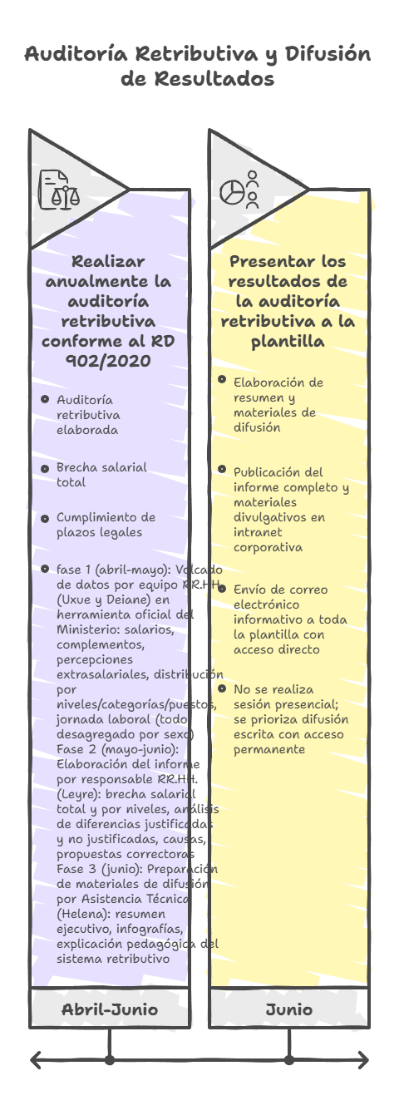

ÁREA 6: CONCILIACIÓN CORRESPONSABLE
Esta área tiene como horizonte estratégico garantizar medidas de conciliación eficaces, evaluables, transparentes y adaptadas a las necesidades reales de la plantilla (Meta 6.1).
La conciliación de la vida personal, familiar y laboral es un derecho fundamental que afecta de manera diferenciada a mujeres y hombres. La evidencia acumulada en organizaciones públicas y privadas demuestra que las mujeres son quienes mayoritariamente se acogen a medidas de conciliación (reducciones de jornada, excedencias por cuidados, permisos por lactancia, flexibilidad horaria para atender responsabilidades familiares), mientras que los hombres mantienen patrones de dedicación plena al empleo que reproducen la división sexual del trabajo. Esta desigual distribución de las responsabilidades de cuidado tiene consecuencias directas en las trayectorias profesionales: las mujeres que reducen jornada o solicitan excedencias ven limitadas sus posibilidades de promoción, acceso a puestos de responsabilidad, y acumulación de méritos profesionales.
El enfoque del III Plan no es solo garantizar que existen medidas de conciliación —CCASA ya cuenta con un marco normativo amplio en esta materia— sino transformar la cultura organizacional para que la corresponsabilidad se convierta en práctica efectiva y no en declaración formal. Esto implica evaluar sistemáticamente quién se acoge a las medidas y por qué, identificar obstáculos que enfrentan los hombres para ejercer su derecho a la corresponsabilidad (presión social, cultura presentista, temor a ser percibidos como menos comprometidos profesionalmente), y desarrollar acciones específicas que fomenten la corresponsabilidad masculina y el empoderamiento de las mujeres para que no asuman en solitario las responsabilidades de cuidado.
Durante la vigencia del II Plan, CCASA realizó análisis desagregados por sexo del acogimiento a medidas de conciliación, identificó patrones de desigualdad, e intentó desarrollar formaciones diferenciadas para hombres (nuevas masculinidades) y mujeres (empoderamiento) que abordaran esta cuestión. En 2026, el III Plan prioriza tres acciones: la revisión anual de las medidas de conciliación y flexibilidad horaria adaptándolas a cambios normativos y necesidades de la plantilla, la elaboración de un folleto divulgativo que democratice el conocimiento sobre las medidas disponibles, y la aplicación de un cuestionario de satisfacción que permita valorar cómo percibe la plantilla las medidas y qué propuestas de mejora formulan.

Meta 6.1. Garantizar medidas de conciliación eficaces, evaluables, transparentes y adaptadas a las necesidades reales
La conciliación no puede ser un privilegio de quienes conocen sus derechos o tienen capacidad de negociación individual, sino un derecho accesible y ejercido de manera equitativa por toda la plantilla. Para ello se requiere información clara sobre las medidas disponibles, evaluación sistemática de su uso y su impacto, y capacidad de respuesta institucional ante necesidades emergentes.
Medida 6.1.1. Revisar y evaluar anualmente las medidas de conciliación y flexibilidad horaria
La revisión anual de las medidas de conciliación es una acción estratégica que garantiza que el marco normativo de CCASA está actualizado a los cambios legislativos y responde a las necesidades reales de la plantilla. En 2026, esta revisión se centra en dos ejes prioritarios:
Eje 1: Ampliación de la flexibilidad horaria. CCASA cuenta con un marco de flexibilidad horaria que permite a la plantilla ajustar sus horarios de entrada y salida dentro de ciertas franjas. Sin embargo, el la representación sindical de las personas trabajadoras ha identificado que esta flexibilidad es limitada y que existen necesidades de ampliación, especialmente para personas con responsabilidades de cuidado (menores, personas mayores, personas con diversidad funcional). En 2026 se impulsa la revisión del convenio colectivo para ampliar la flexibilidad horaria, en concreto permitiendo la entrada a las 7.00 a.m garantizando que el texto del convenio recoge explícitamente este derecho con los márgenes de flexibilidad acordados y las condiciones de su ejercicio.
Esta revisión del convenio colectivo es un proceso de negociación colectiva que implica a la Dirección de CCASA, al Comité de Empresa. Se prevé que la negociación se desarrolle a lo largo del primer semestre de 2026, con aprobación de las modificaciones en el segundo semestre si el proceso avanza favorablemente.
Eje 2: Análisis de datos desagregados por sexo del acogimiento a medidas de conciliación. El Departamento de Recursos Humanos elabora anualmente un informe con datos desagregados por sexo de quién se acoge a cada medida de conciliación: permisos por lactancia, reducciones de jornada por cuidado de menores o personas dependientes, excedencias por cuidados, flexibilidad horaria, teletrabajo, etc. Este análisis permite identificar brechas de género en el ejercicio del derecho a la conciliación (¿las mujeres se acogen más que los hombres? ¿en qué medidas específicas? ¿qué perfiles profesionales ejercen más estos derechos? ¿hay áreas o niveles en los que el acogimiento es menor?).
En 2026, este análisis se realiza con datos del año 2025 y se incorpora al informe anual de seguimiento del Plan que se presenta a la Comisión de Seguimiento en enero de 2027. Los resultados del análisis servirán de base para identificar necesidades de nuevas medidas o de ajustes en las existentes.
Medida 6.1.2. Elaborar y aplicar un cuestionario de satisfacción sobre conciliación y corresponsabilidad
El cuestionario de satisfacción es una herramienta de diagnóstico participativo que permite conocer la percepción de la plantilla sobre las medidas de conciliación: ¿conocen las medidas disponibles? ¿las consideran suficientes? ¿las han ejercido? ¿qué obstáculos han encontrado? ¿qué nuevas medidas demandan? ¿perciben que ejercer el derecho a la conciliación tiene consecuencias negativas en su carrera profesional? ¿creen que en CCASA existe una cultura de corresponsabilidad o persiste una cultura presentista?
Este cuestionario, que se diseña en el segundo semestre de 2026 , una vez se hayan aplicado las medidas de conciliación de ampliación de la flexibilidad horaria recogidos en el punto anterior.
Medida 6.1.3. Difundir a toda la plantilla las medidas de conciliación disponibles
El conocimiento sobre las medidas de conciliación no puede depender de la información informal entre compañeras y compañeros o de la capacidad individual de cada persona para buscar información en el convenio colectivo o en normativa laboral. Es responsabilidad institucional garantizar que toda la plantilla conoce sus derechos, comprende cómo ejercerlos, y puede acceder a ellos de manera ágil y sin obstáculos burocráticos.
En 2026 se elabora un folleto divulgativo sobre medidas de conciliación disponibles en CCASA. Este folleto, que se diseña y publica en el segundo semestre (tras la posible aprobación de las modificaciones del convenio colectivo sobre flexibilidad horaria), incluye: explicación pedagógica de cada medida de conciliación (reducción de jornada, excedencias, permisos, flexibilidad horaria, teletrabajo, etc.), requisitos para su ejercicio, procedimiento de solicitud, personas de contacto en el Departamento de Recursos Humanos para resolver dudas, y ejemplos prácticos de situaciones en las que se pueden ejercer estos derechos.
El folleto se difunde a toda la plantilla mediante envío por correo electrónico y publicación en la intranet corporativa, garantizando su accesibilidad permanente. Además, se incluye en el manual de acogida de nuevas incorporaciones (acción que se coordinará con la medida 7.3.5 del área de cultura organizacional).

ÁREA 7: CULTURA ORGANIZACIONAL
Esta área tiene como horizonte estratégico mantener y fortalecer la visibilidad institucional del compromiso de CCASA con la igualdad de mujeres y hombres (Meta 7.1), consolidar el uso sistemático del lenguaje inclusivo y no sexista en toda la documentación corporativa (Meta 7.2), y transformar la cultura organizacional hacia modelos de liderazgo feministas, corresponsables y equitativos (Meta 7.3).
La cultura organizacional es el sistema de valores, creencias, prácticas y símbolos compartidos que configuran el modo en que una organización funciona, toma decisiones, distribuye el poder, y se relaciona con su plantilla y con el entorno. La cultura organizacional no es neutral desde el punto de vista del género: reproduce estructuras de poder patriarcales, asigna diferentes valores a trabajos realizados por mujeres y hombres, naturaliza la división sexual del trabajo, y genera obstáculos invisibles que dificultan el acceso de las mujeres a posiciones de liderazgo.
Transformar la cultura organizacional hacia modelos de liderazgo feministas implica cuestionar los valores dominantes (competitividad, individualismo, presentismo, disponibilidad total) y construir valores alternativos (cooperación, cuidado colectivo, reconocimiento de la interdependencia, corresponsabilidad). No se trata de acciones puntuales sino de un proceso de largo plazo que requiere formación, reflexión colectiva, cambios en las prácticas de gestión, y liderazgo institucional comprometido con la transformación.
El diagnóstico previo al III Plan identificó que CCASA ha avanzado significativamente en visibilidad institucional de la igualdad y en incorporación de lenguaje inclusivo, pero que persisten resistencias culturales profundas: modelos de liderazgo masculinizados, escasa presencia de mujeres en puestos de responsabilidad, percepción de que ejercer derechos de conciliación penaliza profesionalmente, naturalización de dinámicas de interrupción o invisibilización de las aportaciones de las mujeres en reuniones. En 2026, las acciones priorizadas apuntan a consolidar los avances en comunicación institucional y lenguaje inclusivo, e iniciar el proceso de transformación cultural profunda mediante la contratación de una persona experta en cultura organizacional pro igualdad que acompañe el diseño e implementación de acciones de cambio cultural.

Meta 7.1. Mantener y fortalecer la visibilidad institucional del compromiso de CCASA con la igualdad
La igualdad no puede ser una política sectorial gestionada por un departamento específico, sino un valor transversal que impregna toda la actividad institucional. Para ello es imprescindible que el compromiso de CCASA con la igualdad sea visible, explícito y permanente en todos los canales de comunicación internos y externos.
Medida 7.1.1. Mantener la presencia del Plan de Igualdad en los canales internos y externos de comunicación corporativa
Esta medida, aunque formulada en presente continuo ("mantener"), implica acciones concretas en 2026. La actualización anual de contenidos sobre igualdad en la intranet ya está contemplada en el área 1 (medida 1.3.2: mantener el espacio en la intranet corporativa sobre igualdad). En el área 7 se refuerza esta acción asegurando que la igualdad no solo tiene un espacio específico en la intranet sino que está presente de manera transversal en otros contenidos y canales de comunicación.
En 2026, las acciones específicas incluyen: actualización de la sección de igualdad en la web externa de CCASA para incluir el III Plan aprobado y el Plan Operativo 2026 (coordinación con la unidad web en febrero, tal como se establece en la medida 1.3.2); inclusión de referencias al Plan de Igualdad en presentaciones institucionales de CCASA cuando se presentan proyectos ante la Diputación Foral de Álava u otras instituciones (responsabilidad de Dirección); publicación de las memorias anuales de evaluación del Plan en los canales institucionales (intranet y web), garantizando transparencia sobre los avances y retos del Plan.
Medida 7.1.2. Incorporar mensajes institucionales sobre igualdad y diversidad en las comunicaciones públicas
En 2026, CCASA incorpora de manera sistemática mensajes institucionales sobre igualdad en comunicaciones públicas, ponencias técnicas y materiales corporativos. Esto incluye: menciones explícitas al compromiso de CCASA con la igualdad de mujeres y hombres en presentaciones técnicas ante la Diputación Foral de Álava o en eventos sectoriales; inclusión de datos desagregados por sexo en los informes técnicos que CCASA elabora para la Diputación (conectando con la responsabilidad del área 9: productos y servicios con perspectiva de género); y uso de imágenes diversas y no estereotipadas en materiales de comunicación externa (folletos, presentaciones, web).
Esta medida no requiere acciones extraordinarias sino la incorporación de la perspectiva de género en las comunicaciones ordinarias de CCASA, lo que implica sensibilización del equipo directivo y coordinación con la Asistencia Técnica de Igualdad para revisar materiales antes de su difusión pública cuando sea pertinente.

Meta 7.2. Consolidar el uso sistemático del lenguaje inclusivo y no sexista
El lenguaje no es neutral: construye realidad, visibiliza o invisibiliza, naturaliza o cuestiona. El uso sistemático de lenguaje inclusivo y no sexista es una herramienta fundamental de transformación cultural que reconoce la presencia y la contribución de las mujeres, evita la invisibilización mediante el masculino genérico, y contribuye a desmontar estereotipos de género.
Durante la vigencia del II Plan, CCASA avanzó significativamente en incorporación de lenguaje inclusivo en documentación institucional. El III Plan consolida este avance y lo democratiza, garantizando que toda la plantilla conoce las pautas de lenguaje inclusivo y es capaz de aplicarlas en su comunicación cotidiana (correos electrónicos, documentos técnicos, actas, informes, presentaciones).
Medida 7.2.1. Difundir el manual elaborado por la Diputación Foral de Álava sobre uso de un lenguaje inclusivo
En 2026, CCASA difunde el manual de lenguaje inclusivo elaborado por la Diputación Foral de Álava entre toda la plantilla. Esta difusión se realiza en dos momentos: en enero-febrero, tras la aprobación del III Plan y el Plan Operativo 2026, se envía el manual por correo electrónico a toda la plantilla y se publica en la intranet corporativa, garantizando su accesibilidad permanente; y en marzo, en el marco de las acciones del 8 de marzo (Día Internacional de las Mujeres), se realiza una campaña específica de sensibilización sobre lenguaje inclusivo que refuerza la importancia de su uso cotidiano.
El manual se aloja en un apartado específico de la sección de igualdad de la intranet, de manera que cualquier persona de la plantilla puede consultarlo cuando tiene dudas sobre cómo redactar un documento o un correo utilizando lenguaje inclusivo.
Medida 7.2.2. Realizar una acción formativa dirigida a toda la plantilla para comunicar los contenidos del manual
En 2026 se realiza una acción formativa sobre lenguaje inclusivo dirigida a toda la plantilla. Esta formación, que se desarrolla en el segundo semestre (probablemente en octubre o noviembre, una vez finalizadas las formaciones de empoderamiento y nuevas masculinidades), tiene carácter práctico: no se trata de una sesión teórica sobre por qué es importante el lenguaje inclusivo, sino de un taller que facilita herramientas para aplicarlo en la redacción de documentos, correos electrónicos y comunicaciones técnicas.
La formación tiene una duración aproximada de 2 horas, formato presencial o mixto (presencial + online para facilitar la participación de toda la plantilla), carácter voluntario con inscripción previa, y organización en grupos de aproximadamente 20 personas. Se contempla la posibilidad de contratar a una formadora especializada en lenguaje inclusivo (idealmente con experiencia en el ámbito tecnológico o en administraciones públicas), o bien que la formación sea impartida por la Asistencia Técnica de Igualdad con apoyo de materiales del manual de la Diputación.
Los contenidos de la formación incluyen: pautas básicas del lenguaje inclusivo (evitar el masculino genérico, visibilizar a las mujeres, usar términos neutros o colectivos cuando sea posible, alternar femenino y masculino), aplicación práctica en documentos tipo de CCASA (actas, informes técnicos, correos electrónicos, bases de procesos de selección, documentos de gestión), resolución de dudas y casos complejos, y ejercicios prácticos de reescritura de textos.

Meta 7.3. Transformar la cultura organizacional hacia modelos de liderazgo feministas, corresponsables y equitativos
Esta es la meta más ambiciosa y estratégica del área 7, y probablemente de todo el III Plan. Transformar la cultura organizacional no se logra con medidas puntuales sino con un proceso de acompañamiento sostenido que interpela a toda la organización, cuestiona prácticas naturalizadas, y construye alternativas feministas al modelo de gestión hegemónico.
Medida 7.3.1. Contratar a una persona experta en cultura organizacional pro igualdad para acompañar el diseño e implementación de acciones de cambio cultural
Esta es la medida estrella del POA 2026 en el área de cultura organizacional. En el segundo semestre de 2026 (probablemente en octubre-noviembre, una vez que las formaciones de empoderamiento y nuevas masculinidades hayan finalizado y se disponga de sus aprendizajes), CCASA contrata a una persona experta en cultura organizacional con perspectiva de género para iniciar un proceso de acompañamiento al cambio cultural.
La contratación se realiza dependiendo del alcance y duración del acompañamiento. Se priorizan perfiles con experiencia en: transformación de culturas organizacionales masculinizadas, trabajo con equipos directivos y mandos intermedios sobre modelos de liderazgo feministas, diseño de procesos participativos de cambio cultural, análisis de resistencias y estrategias de gestión del conflicto en procesos de transformación hacia la igualdad.
El trabajo de esta persona experta en el segundo semestre de 2026 se definirá con ella y tras los resultados de las formaciones realizadas en marzo y abril-mayo. Se contactará con la persona y se trabajará con ella tras trasaladar los resultados de la formación. incluye: análisis de la cultura organizacional de CCASA (valores dominantes, prácticas de liderazgo, dinámicas de poder, obstáculos que enfrentan las mujeres), diseño de un plan de trabajo para 2027-2028 con acciones específicas de cambio cultural (formaciones, espacios de reflexión colectiva, revisión de prácticas de gestión, protocolos de reuniones inclusivas, etc.), y posible inicio de alguna acción piloto si el calendario lo permite.
Este acompañamiento se concibe como un proceso de largo plazo: la contratación en 2026 es el inicio de un acompañamiento que se extenderá durante 2027 y 2028, garantizando continuidad y profundidad en el proceso de transformación.

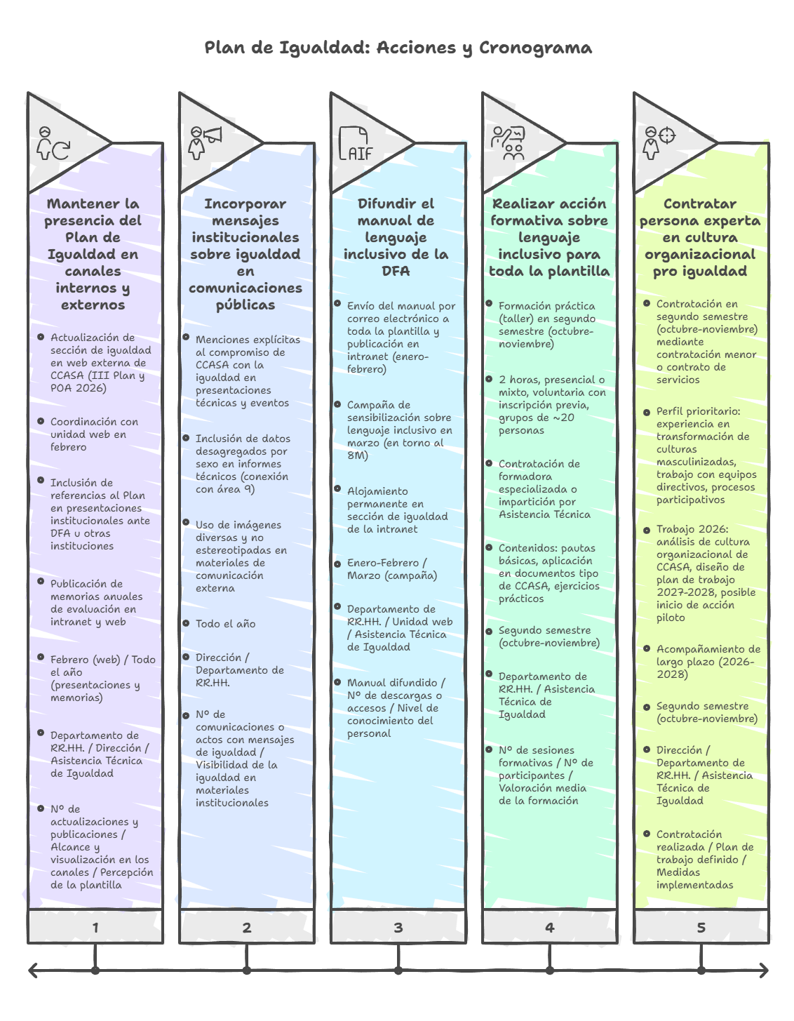

ÁREA 8: VIOLENCIA MACHISTA, ACOSO SEXUAL Y ACOSO POR RAZÓN DE SEXO
Esta área tiene como horizonte estratégico garantizar la adecuación del marco normativo y convencional de CCASA al Decreto Legislativo 1/2023 y al enfoque feminista de prevención de las violencias (Meta 8.1), y consolidar el compromiso interno de CCASA frente a la violencia machista y su expresión pública (Meta 8.2).
La violencia machista es la manifestación más brutal de la desigualdad estructural entre mujeres y hombres. No es un fenómeno individual ni excepcional sino una consecuencia del sistema patriarcal que sostiene la dominación masculina mediante la amenaza y el ejercicio de la violencia contra las mujeres. El Decreto Legislativo 1/2023, de 16 de marzo, por el que se aprueba el texto refundido de la Ley para la Igualdad de Mujeres y Hombres y Vidas Libres de Violencia Machista contra las Mujeres, amplía la definición de violencia machista incorporando todas las formas de violencia reconocidas en el Convenio de Estambul, incluye nuevos medios de acreditación que no dependen exclusivamente de denuncias judiciales, y refuerza los derechos laborales de las mujeres supervivientes.
El acoso sexual y el acoso por razón de sexo son formas específicas de violencia machista que se producen en el ámbito laboral y que generan ambientes hostiles, intimidatorios y degradantes que vulneran la dignidad de las mujeres y obstaculizan su desarrollo profesional. La prevención del acoso no se reduce a disponer de un protocolo de actuación —aunque este es imprescindible— sino que requiere transformar la cultura organizacional que naturaliza comportamientos machistas, tolera micromachismos, y culpabiliza a las mujeres que denuncian.
Durante la vigencia del II Plan, CCASA dispuso de un Protocolo de actuación frente al acoso sexual y por razón de sexo, realizó formaciones anuales sobre violencia machista coincidiendo con el 25 de noviembre (Día Internacional de la Eliminación de la Violencia contra las Mujeres), y difundió mensajes institucionales de tolerancia cero ante la violencia. El III Plan profundiza en esta línea y añade dos acciones estratégicas: la revisión del convenio colectivo para adecuar el artículo 27 (derechos de las trabajadoras supervivientes de violencia machista) al Decreto Legislativo 1/2023, y la inclusión de cláusulas de igualdad en la contratación externa exigiendo que las entidades proveedoras dispongan de protocolos propios frente al acoso.

Meta 8.1. Garantizar la adecuación del marco normativo y convencional de CCASA al Decreto Legislativo 1/2023
El marco normativo interno de CCASA debe estar alineado con la legislación más avanzada en materia de violencia machista. El Decreto Legislativo 1/2023 supone un salto cualitativo en el reconocimiento de los derechos de las mujeres supervivientes y en la responsabilidad de las empresas para garantizar entornos laborales libres de violencia.
Medida 8.1.1. Impulsar la revisión del convenio colectivo para adecuar el artículo 27 a la definición de violencia machista del Decreto Legislativo 1/2023
El convenio colectivo de CCASA contiene un artículo 27 que regula los derechos de las trabajadoras que son víctimas de violencia de género. Sin embargo, este artículo fue redactado antes de la aprobación del Decreto Legislativo 1/2023 y, por tanto, no incorpora la nueva definición ampliada de violencia machista ni los nuevos medios de acreditación que establece la legislación vigente.
En 2026, CCASA impulsa la revisión del convenio colectivo para adecuar el artículo 27 al nuevo marco legal. Esta revisión implica:
Actualización de la definición de violencia machista: El artículo debe abandonar el término restrictivo "violencia de género" (que en ocasiones se interpreta como violencia exclusivamente ejercida por parejas o exparejas) y adoptar la definición amplia de "violencia machista contra las mujeres" del Decreto Legislativo 1/2023, que incluye: violencia física, psicológica, sexual y económica; violencia en el ámbito de la pareja o expareja; violencia sexual fuera del ámbito de la pareja; trata de mujeres y niñas con fines de explotación sexual; mutilación genital femenina; matrimonios forzados; violencia digital y ciberacoso; acoso sexual y acoso por razón de sexo.
Ampliación de los medios de acreditación: El Decreto Legislativo 1/2023 reconoce como medios válidos de acreditación no solo las sentencias judiciales o las órdenes de protección, sino también: informes del servicio de atención integral de Berdinsarea; informes de los servicios sociales municipales; informes de servicios especializados de atención a mujeres víctimas de violencia machista; informes de profesionales con competencia en la materia (sanitarios, psicólogos, trabajadores sociales). El convenio debe incorporar explícitamente todos estos medios de acreditación, facilitando que las trabajadoras puedan ejercer sus derechos sin necesidad de judicialización.
Uso de lenguaje no sexista: El artículo debe ser revisado para eliminar cualquier resto de lenguaje sexista o victimizante, utilizando términos como "mujeres supervivientes de violencia machista" o "trabajadoras que sufren violencia machista", evitando el término "víctima" cuando sea posible (aunque este sea el término legal en algunos contextos), y garantizando que la redacción visibiliza a las mujeres como sujetas de derechos y no como objetos de protección pasiva.
Este proceso de revisión del convenio colectivo es una negociación colectiva que implica a la Dirección de CCASA, al Comité de Empresa, y a la Asistencia Técnica de Igualdad como apoyo técnico. El calendario de la negociación no está cerrado ("por definir" en el documento de notas de la reunión del grupo motor), pero se impulsa en 2026 con el objetivo de que las modificaciones sean aprobadas durante este año o, como máximo, en el primer semestre de 2027.
Medida 8.1.2. Mantener la inclusión de cláusulas de igualdad en la contratación externa, exigiendo protocolos propios frente al acoso
CCASA ya incorpora cláusulas de igualdad en sus contratos con entidades proveedoras, exigiendo que dispongan de protocolos propios frente al acoso sexual y por razón de sexo. En 2026, esta práctica se mantiene y se refuerza mediante el seguimiento de su cumplimiento.
Las acciones específicas incluyen: revisión de los pliegos de contratación en febrero para garantizar que las cláusulas sobre acoso sexual y por razón de sexo están redactadas de manera clara y exigible (no como mera declaración de intenciones sino como requisito contractual); inclusión en los contratos de la obligación de que las entidades proveedoras acrediten que disponen de protocolo de actuación frente al acoso registrado y difundido entre su plantilla; y realización de verificaciones periódicas (al menos una verificación anual) del cumplimiento de esta exigencia, solicitando a las entidades proveedoras que remitan copia de sus protocolos o que acrediten su existencia mediante certificación.
Este seguimiento se documenta en un informe anual que se incorpora al informe general de seguimiento del Plan, registrando: número de contratos en los que se incluyó la cláusula, número de verificaciones realizadas, grado de cumplimiento detectado, incidencias o incumplimientos identificados, y medidas adoptadas en caso de incumplimiento.

Meta 8.2. Consolidar el compromiso interno de CCASA frente a la violencia machista y su expresión pública
El compromiso de CCASA frente a la violencia machista no puede limitarse al cumplimiento normativo sino que debe expresarse de manera activa y visible, tanto internamente (garantizando que toda la plantilla conoce los protocolos, los canales de denuncia, y las garantías de confidencialidad) como externamente (posicionándose públicamente como organización comprometida con la erradicación de la violencia machista).
Medida 8.2.1. Difundir anualmente, con motivo del 25N, el Protocolo de actuación frente al acoso sexual y por razón de sexo
Cada 25 de noviembre, Día Internacional de la Eliminación de la Violencia contra las Mujeres, CCASA realiza una comunicación institucional a toda la plantilla difundiendo el Protocolo de actuación frente al acoso sexual y por razón de sexo. Esta comunicación, que se envía por correo electrónico y se publica en la intranet corporativa, incluye:
Recordatorio de la existencia del Protocolo y de su carácter vinculante para toda la plantilla; explicación de las situaciones que constituyen acoso sexual (comportamientos de naturaleza sexual no deseados que crean un entorno intimidatorio, hostil o humillante) y acoso por razón de sexo (comportamientos relacionados con el sexo de una persona que tienen el mismo propósito o efecto que el acoso sexual, incluyendo comentarios sexistas, bromas machistas, menosprecio por razón de sexo, etc.); información sobre los canales de denuncia disponibles: la Comisión de Igualdad del Plan es el órgano instructor del Protocolo, garantizando independencia y especialización en la tramitación de denuncias; garantías de confidencialidad en todo el proceso de denuncia e investigación; y consecuencias disciplinarias para las personas que cometan acoso, conforme al régimen sancionador del convenio colectivo y de la legislación laboral.
Esta difusión anual cumple una doble función: pedagógica (garantiza que toda la plantilla, incluidas las nuevas incorporaciones, conoce el Protocolo) y preventiva (visibiliza institucionalmente que CCASA no tolera ninguna forma de acoso y que existen mecanismos efectivos de denuncia y protección).
Medida 8.2.2. Realizar una formación anual con motivo del 25N sobre violencia machista en el ámbito laboral y tecnológico
En noviembre de 2026, coincidiendo con el 25N, CCASA organiza una formación sobre violencia machista en el ámbito laboral y tecnológico. Esta formación tiene un enfoque específico que conecta con la misión institucional de CCASA: no se limita a abordar la violencia machista de manera genérica sino que profundiza en sus manifestaciones en entornos tecnológicos y digitales.
Los contenidos contemplados incluyen: formas de violencia machista en el ámbito laboral (acoso sexual, acoso por razón de sexo, discriminación, micromachismos, techo de cristal como forma de violencia estructural); violencia digital y ciberacoso (difusión no consentida de imágenes íntimas, acoso en redes sociales, suplantación de identidad, control y vigilancia mediante tecnologías, violencia en relaciones de pareja ejercida a través de medios digitales); responsabilidad institucional en la prevención y atención de la violencia machista (qué puede hacer CCASA como organización para prevenir, detectar y abordar situaciones de violencia, cómo actuar si se detecta una situación de violencia, cómo apoyar a compañeras que están sufriendo violencia); y recursos especializados de atención a mujeres supervivientes de violencia machista (Berdinsarea, servicios municipales de atención, recursos de acogida, líneas telefónicas de atención).
La formación tiene una duración aproximada de 2 horas, formato presencial o mixto, carácter voluntario con inscripción previa, y organización en grupos si la participación es alta. Se contempla la posibilidad de contratar a una formadora especializada en violencia machista y nuevas tecnologías, priorizando perfiles con experiencia en el ámbito laboral y en organizaciones tecnológicas.

Medida 8.2.3. Incluir mensajes institucionales de tolerancia cero ante la violencia machista en las comunicaciones públicas y campañas internas
Esta medida se implementa de manera transversal a lo largo de 2026. Los mensajes institucionales de tolerancia cero ante la violencia machista se incorporan en: comunicaciones internas con motivo del 8 de marzo (Día Internacional de las Mujeres), donde se puede incluir un apartado específico sobre violencia machista como manifestación extrema de la desigualdad; comunicaciones internas con motivo del 25 de noviembre (Día Internacional de la Eliminación de la Violencia contra las Mujeres), que además de la difusión del Protocolo y la formación incluyen mensajes institucionales firmados por la Dirección de CCASA expresando el compromiso organizacional con la erradicación de la violencia; y comunicaciones externas de CCASA (presentaciones institucionales, materiales corporativos, web) que pueden incluir menciones al compromiso de CCASA con entornos laborales libres de violencia machista y acoso.
Estos mensajes no son meramente simbólicos sino que expresan un posicionamiento político e institucional: CCASA se reconoce como parte de un entramado social que debe contribuir activamente a la erradicación de la violencia machista, no solo protegiendo a las mujeres de su plantilla que puedan estar sufriendo violencia sino también educando, sensibilizando, y generando cultura de rechazo colectivo ante cualquier forma de violencia contra las mujeres.

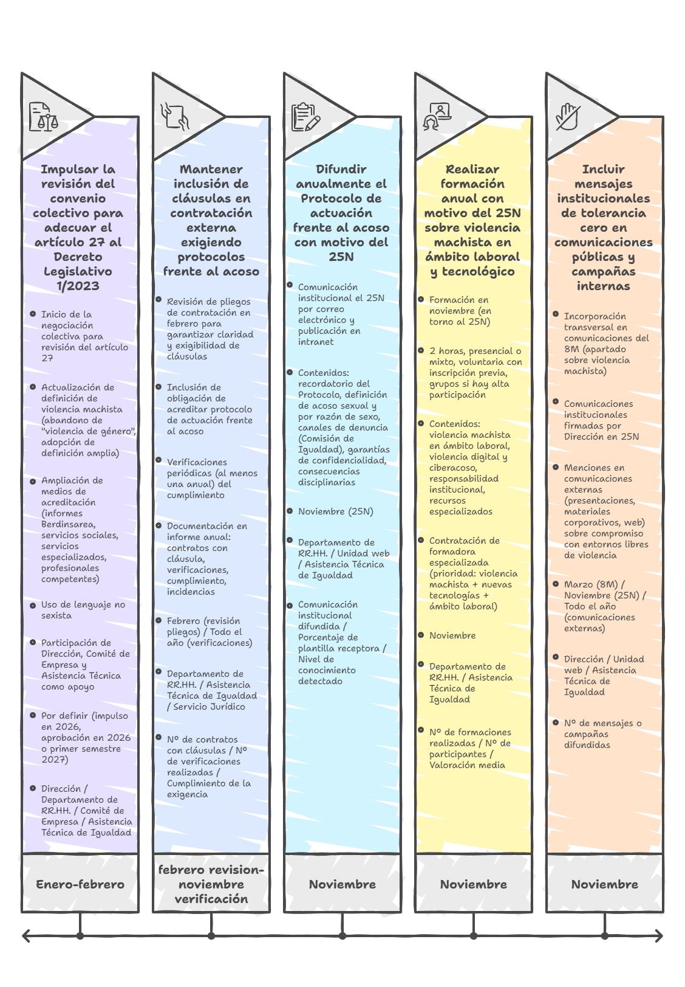

ÁREA 9: PRODUCTOS Y SERVICIOS CON PERSPECTIVA DE GÉNERO
Esta área tiene como horizonte estratégico incorporar la perspectiva de género en los sistemas de información y servicios digitales de CCASA (Meta 9.1).
Esta es el área más específica y singular del III Plan de CCASA, la que conecta directamente con su identidad institucional como empresa pública tecnológica al servicio de la Diputación Foral de Álava. CCASA no es solo una organización que debe garantizar la igualdad interna entre su plantilla, sino que tiene una responsabilidad externa estratégica: proporcionar a la Diputación las herramientas tecnológicas que permitan cumplir con el mandato legal del artículo 17 de la Ley Orgánica 3/2007, de 22 de marzo, para la igualdad efectiva de mujeres y hombres, que establece la obligación de que todos los estudios y estadísticas que elaboren las administraciones públicas incluyan sistemáticamente la variable sexo y permitan un conocimiento de las distintas situaciones, condiciones, aspiraciones y necesidades de mujeres y hombres en los diferentes ámbitos de intervención.
El cumplimiento del artículo 17 no es una cuestión meramente técnica sino profundamente política: sin datos desagregados por sexo es imposible diagnosticar desigualdades, diseñar políticas públicas con perspectiva de género, evaluar el impacto diferencial de las intervenciones sobre mujeres y hombres, o rendir cuentas sobre los avances hacia la igualdad. CCASA, como responsable de las infraestructuras tecnológicas de la Diputación, tiene en sus manos la capacidad de hacer posible —o imposible— que la institución foral cumpla con este mandato legal.
Durante la vigencia del II Plan, CCASA inició un proceso de sensibilización interna sobre la importancia de incorporar la perspectiva de género en sus productos y servicios tecnológicos, pero este proceso no llegó a traducirse en acciones operativas concretas. El III Plan da el salto cualitativo: en 2026, CCASA participa activamente en el proyecto institucional de diagnóstico del cumplimiento del artículo 17 liderado por la Dirección de Igualdad de la Diputación, identifica todas sus aplicaciones y bases de datos que gestionan información de personas, determina cuáles recogen la variable sexo y cuáles deben adaptarse, y establece un cronograma factible para estas adaptaciones. Además, incorpora la perspectiva de género en el diseño del proyecto estratégico de gobernanza del dato, asegurando que las nuevas infraestructuras de datos de la Diputación incluyen desde su diseño la variable sexo y permiten desagregar fácilmente los datos.

Meta 9.1. Incorporar la perspectiva de género en los sistemas de información y servicios digitales de CCASA
La incorporación de la perspectiva de género en los sistemas de información no puede ser una adaptación posterior o un añadido cosmético, sino que debe integrarse desde el diseño de las infraestructuras tecnológicas. Esto implica decisiones técnicas concretas: incluir la variable sexo en los modelos de datos, garantizar que esta variable se recoge de manera sistemática en todos los formularios y sistemas de registro, diseñar herramientas de explotación de datos que permitan desagregar automáticamente la información por sexo, formar al personal técnico de CCASA en la importancia de esta desagregación, y establecer protocolos de calidad que impidan que se lancen aplicaciones o bases de datos que no cumplan con el artículo 17.
Medida 9.1.1. Diagnósticar el grado de desagregación y análisis de datos por sexo en la gestión de la información, bases de datos, productos y servicios
El proyecto de diagnóstico del cumplimiento del artículo 17 es un proyecto institucional liderado por la Dirección de Igualdad de la Diputación Foral de Álava, que tiene como objetivo identificar en qué grado las diferentes áreas y departamentos de la Diputación están cumpliendo con la obligación legal de desagregar por sexo todos sus estudios y estadísticas. CCASA participa en este proyecto desde una doble posición: como organización que debe diagnosticar su propio cumplimiento del artículo 17 en sus sistemas de información internos, y como proveedor tecnológico que debe identificar qué aplicaciones y bases de datos gestiona para la Diputación y cuáles de ellas recogen (o deberían recoger) la variable sexo.
La participación de CCASA en este proyecto se desarrolla en tres fases:
Fase 1: Identificar proyectos, programas, aplicaciones o productos de CCASA que gestionan información de personas. Esta fase implica realizar un inventario exhaustivo de todos los sistemas de información que CCASA gestiona, tanto para uso interno como para la Diputación. Este inventario debe identificar: nombre de la aplicación, programa o base de datos, área de la Diputación a la que da servicio (si es un sistema externo), tipo de información que gestiona, si gestiona información de personas (ciudadanas, usuarias de servicios, trabajadoras, beneficiarias de prestaciones, etc.), si actualmente recoge la variable sexo, y en qué formato se recoge (si es que se recoge).
Este inventario es un trabajo técnico complejo que requiere coordinación entre la Dirección de CCASA, la Unidad de Estrategia de Datos, y los equipos técnicos responsables de cada aplicación. Se estima que esta fase se desarrolla en el primer trimestre de 2026, con el fin de poder trabajar los resultados como parte de la formación conjunta a que se propone desarrollar en marzo. El primer paso, es acordar, en la reunión de responsables de área, cómo abordar el trabajo.
Fase 2: Priorizar por impacto y riesgo. Una vez identificadas todas las aplicaciones, programas y bases de datos, es necesario priorizarlas en función de dos criterios: impacto (¿cuántas personas usuarias afecta? ¿qué relevancia tiene para la política pública que gestiona? ¿es una aplicación estratégica para la Diputación?) y riesgo de incumplimiento normativo. Esta priorización permite identificar qué aplicaciones requieren adaptación urgente (alto impacto + alto riesgo de incumplimiento), cuáles pueden abordarse en un segundo momento (impacto medio o bajo riesgo), y cuáles no requieren adaptación porque no gestionan información de personas o porque ya recogen la variable sexo de manera adecuada. Esta fase se desarrolla en el segundo trimestre de 2026, en coordinación con la Dirección de Igualdad de la Diputación, que aporta criterios sobre qué aplicaciones son más estratégicas desde el punto de vista de las políticas de igualdad.
Fase 3: Elaborar un cronograma factible en función de los recursos del Centro de Cálculo. Una vez priorizadas las aplicaciones que requieren adaptación, es necesario establecer un cronograma realista para estas adaptaciones. Este cronograma debe tener en cuenta: recursos técnicos disponibles en CCASA (personal técnico, carga de trabajo, capacidad de desarrollo), complejidad técnica de cada adaptación (algunas aplicaciones requerirán modificaciones simples en formularios y bases de datos; otras requerirán rediseños más profundos de la arquitectura de datos), dependencias con otras entidades (si las aplicaciones son desarrolladas por empresas externas o si requieren coordinación con las áreas de la Diputación que las utilizan), y presupuesto disponible (algunas adaptaciones podrán realizarse con recursos internos; otras requerirán contrataciones externas).
El cronograma resultante se presenta a la Dirección de la Diputación y a la Dirección de Igualdad en el tercer trimestre de 2026, estableciendo compromisos concretos para el horizonte 2026-2028 del III Plan.
Medida 9.1.2. Incorporar la perspectiva de género en el diseño del proyecto de gobernanza del dato
El proyecto de gobernanza del dato es un proyecto estratégico de la Diputación Foral de Álava que tiene como objetivo establecer un modelo de gestión integral de los datos institucionales, garantizando su calidad, interoperabilidad, seguridad, y explotabilidad. CCASA, como responsable de las infraestructuras tecnológicas de la Diputación, lidera técnicamente este proyecto en coordinación con la Unidad de Estrategia del Dato.
La incorporación de la perspectiva de género en el diseño del proyecto de gobernanza del dato es una decisión estratégica que garantiza que las nuevas infraestructuras de datos de la Diputación cumplen con el artículo 17 desde su concepción. Esto implica dos acciones concretas en 2026:
El proyecto de gobernanza del dato se despliega en 2026 mediante proyectos piloto en áreas específicas de la Diputación (IFBS y Turismo). La Asistencia Técnica de Igualdad participa en estos proyectos piloto como asesora, revisando que los desarrollos técnicos cumplen con el artículo 17 y proponiendo ajustes si se detectan incumplimientos.
La coordinación entre el Servicio de Igualdad de la Diputación, la Unidad de Estrategia del Dato, y la Asistencia Técnica de Igualdad del Plan de CCASA se formaliza mediante reuniones periódicas al menos trimestrales en la segunda mitad de 2026 en las que se revisan avances, se identifican obstáculos, y se toman decisiones técnicas sobre cómo integrar la perspectiva de género en los desarrollos.

3. OPERATIVIZACIÓN: CRONOGRAMA, INDICADORES Y PRESUPUESTO

3.1. Cronograma integrado 2026
El cronograma integrado del Plan Operativo 2026 organiza las 36 acciones priorizadas a lo largo del año, identificando momentos clave de implantación, periodos de concentración de actividad, y secuencias lógicas entre medidas. El año 2026 tiene una estructura temporal clara: enero como mes fundacional (constitución de la Comisión de Seguimiento, aprobación del III Plan y del POA 2026, comunicación institucional a la plantilla), el primer trimestre como periodo de arranque de las medidas estructurales (procesos de selección, diagnóstico del artículo 17), el segundo trimestre como momento de formaciones diferenciadas y auditoría retributiva, el segundo semestre como periodo de consolidación (formación en lenguaje inclusivo, contratación de experta en cultura organizacional, diseño del cuestionario de conciliación), y diciembre como cierre del ciclo anual con la elaboración del informe de seguimiento.
Algunas acciones son puntuales y tienen fechas concretas (la reunión de la Comisión de Seguimiento del 19 de enero, la formación del 8 de marzo, la difusión del Protocolo de acoso el 25 de noviembre); otras son continuas y se desarrollan a lo largo de todo el año (las reuniones mensuales del Grupo Motor, la coordinación con las áreas de la Diputación para el cumplimiento del artículo 17, el mantenimiento del espacio de igualdad en la intranet); y otras están concentradas en periodos específicos con cierta flexibilidad en su calendario exacto (las formaciones de empoderamiento y nuevas masculinidades entre abril y mayo, la auditoría retributiva entre abril y junio, la formación de lenguaje inclusivo en el segundo semestre).
A continuación se presenta el cronograma organizado por trimestres, identificando las acciones prioritarias de cada periodo y su articulación temporal.

Primer trimestre (enero-marzo): arranque institucional y procesos de selección
El primer trimestre de 2026 es el periodo fundacional del III Plan. En enero se concentran las acciones de gobernanza institucional y comunicación: el 9 de enero se reúne el Grupo Motor para revisar y consensuar las 36 acciones del POA 2026; el 19 de enero se celebra la reunión constitutiva de la Comisión de Seguimiento del III Plan, en la que se aprueba y firma el III Plan, se valida el POA 2026, y se acuerdan los trámites para la inscripción del Plan en el Registro de Planes de Igualdad de la Comunidad Autónoma de Euskadi (REGCON); y en la semana del 19 al 25 de enero se elaboran y difunden materiales de comunicación del Plan (folleto resumido, presentación y publicación en intranet), se realiza el envío de comunicación institucional a toda la plantilla con el III Plan aprobado, el POA 2026 y los materiales divulgativos, y se actualiza el espacio de igualdad en la intranet corporativa subiendo estos documentos.
También en enero se envían las bases de la convocatoria de 20 plazas de analistas funcionales al responsable correspondiente, se revisan e incorporan todas las cláusulas de igualdad exigibles, y se priorizan los temarios para incluir conocimientos en materia de igualdad aplicada a la tecnología. En la última semana de enero se realiza la Evaluación de Impacto de Género (EIG) del proceso de analistas funcionales, analizando composición por sexo de candidaturas potenciales, barreras que enfrentan las mujeres, y ajustes necesarios en los criterios de valoración. Esta EIG es prioritaria y debe completarse antes del lanzamiento definitivo del proceso. Además, se establece el procedimiento de preparación de EIG rápidas para procesos adicionales que se activen durante el año, con un margen de aproximadamente dos semanas de aviso previo.
El 28 de enero a las 9:00 se celebra la reunión con la Dirección de Igualdad de la Diputación sobre el Proyecto EXPERTA, en la que se recogen los requerimientos de desagregación de datos y mejoras necesarias en esta aplicación estratégica. Los resultados de esta reunión se reportan internamente en la primera reunión del Grupo Motor de febrero.
En febrero se intensifica el trabajo sobre múltiples frentes estratégicos:
Procesos de selección: Se elabora el informe anual de seguimiento y evaluación de los procesos de acceso y promoción con datos del año natural 2025, que se presentará a la Comisión de Seguimiento en 2027. Se integra a la Asistencia Técnica de Igualdad (Elena) como asesora en los tribunales y reuniones de selección del proceso de analistas funcionales, garantizando que tiene acceso a datos de personas admitidas y a las bases del proceso para análisis en tiempo real de posibles sesgos de género.
Formación externa y prevención: Se revisan los pliegos de contratación de formación externa para incorporar cláusulas de igualdad. Se revisa el borrador del pliego de contratación de la nueva plataforma de formación, incluyendo requisitos técnicos específicos: permitir incorporar contenidos propios de CCASA, habilitar seguimiento (tracking) de participación, garantizar que la plataforma permite alojar el curso breve online obligatorio sobre legislación vigente en igualdad que se activará cuando la plataforma esté operativa, e incluir cláusulas de igualdad. La licitación de la plataforma está prevista para febrero. También se revisan los pliegos de contratación del nuevo servicio de prevención de riesgos laborales (aunque la contratación efectiva se realizará en 2027).
Diagnóstico del artículo 17: Se lanza en febrero el cuestionario interno dirigido a las diferentes unidades y áreas de CCASA para mapear aplicaciones y proyectos que gestionan información de personas, identificar cuáles recogen la variable sexo y cuáles necesitan adaptaciones. Este cuestionario es el instrumento central de la Fase 1 del diagnóstico del artículo 17.
Productos y servicios con perspectiva de género: Se obtiene el PEP (Plan Estratégico de Proyectos) o plan anual de proyectos de CCASA y el listado de contrataciones previstas para 2026. Esta información permite identificar en qué proyectos es prioritario incorporar la perspectiva de género y planificar las asesorías proyecto a proyecto. Se definen criterios de priorización en coordinación con la Dirección de Igualdad de la Diputación.
Comunicación y coordinación interna: Se convoca la reunión amplia con el personal de la unidad web y su responsable para revisar la organización del espacio de igualdad en la intranet, definir el plan de contenidos anuales (que incluye acciones del 8M y del 25N), explorar formatos innovadores de comunicación de las políticas de igualdad, y coordinar las acciones del 8 de marzo.
Medidas LGTBI: Se revisan las obligaciones legales actuales en materia de diversidad sexual y de género (protocolos, medidas específicas), y se elabora una propuesta que se presentará en la reunión del Grupo Motor de febrero. Si procede, se diseñará un plan de diseño e implantación de medidas específicas para el primer semestre.
Violencia machista: Se revisa el Protocolo de actuación frente al acoso sexual y por razón de sexo vigente en CCASA, contrastándolo con los modelos actualizados de Emakunde, y se valora si procede actualizarlo antes de la formación de noviembre para asegurar que está alineado con el enfoque del Decreto Legislativo 1/2023.
En marzo se realiza la formación mixta anual dirigida a toda la plantilla sobre igualdad en la tecnología y entornos digitales (2,5 horas por sesión, grupos de aproximadamente 20 personas, formato presencial con enfoque práctico mediante grupos de trabajo, inscripción previa, carácter no obligatorio). Esta formación se imparte por una formadora externa especializada y se intenta alinear con fechas cercanas al 8 de marzo (Día Internacional de las Mujeres) para aprovechar el momento de mayor sensibilización social sobre igualdad. Los resultados de los grupos de trabajo de esta formación (si generan aprendizajes relevantes sobre cómo incorporar la perspectiva de género en proyectos tecnológicos concretos) se divulgarán posteriormente a toda la organización y se utilizarán para la priorización de proyectos en los que incorporar asesoría en perspectiva de género.
También en marzo se realiza la campaña de sensibilización sobre lenguaje inclusivo en torno al 8M, con adhesión al comunicado institucional de Emakunde, publicación de noticias y acciones en la intranet, y refuerzo de la difusión del manual de lenguaje inclusivo de la Diputación Foral de Álava que se envió en enero-febrero.
En marzo se completa el cuestionario interno del artículo 17 lanzado en febrero y se organizan sesiones de trabajo por grupos para priorizar las aplicaciones que requieren adaptación. Los resultados del cuestionario se publican si aportan valor informativo para la organización.
Durante todo el primer trimestre se desarrolla la Fase 1 del diagnóstico del cumplimiento del artículo 17: inventario exhaustivo de todas las aplicaciones y bases de datos de CCASA que gestionan información de personas, identificando nombre, área servida, tipo de información, si recoge variable sexo y en qué formato. Este inventario se nutre del cuestionario interno lanzado en febrero y de las sesiones de priorización de marzo.

Segundo trimestre (abril-junio): formaciones diferenciadas y auditoría retributiva
El segundo trimestre está marcado por dos líneas de trabajo estratégicas: las formaciones diferenciadas en empoderamiento de mujeres y nuevas masculinidades, y la elaboración de la auditoría retributiva.
En abril-mayo se realizan de manera simultánea la formación dirigida a mujeres sobre empoderamiento profesional, liderazgo y gestión de la autoridad en entornos masculinizados (impartida por la Asistencia Técnica de Igualdad, con enfoque específico en 2026 como espacio de reflexión-acción sobre el Plan de Igualdad de CCASA, su momento actual, los cambios institucionales recientes, el clima organizacional, y propuestas de mejora), y la formación dirigida a hombres sobre nuevas masculinidades, corresponsabilidad, prevención de la violencia machista y transformación de dinámicas masculinizadas en los equipos (organizada con el programa Gizonduz de Emakunde, que ofrece formación gratuita impartida por formadores hombres especializados, con carácter obligatorio y organización por grupos). La duración y formato de la formación de empoderamiento se definen en equivalencia (paridad) con la duración de la formación de Gizonduz para garantizar equidad de dedicación horaria entre ambas formaciones diferenciadas.
La coordinación de las formaciones diferenciadas implica contacto de la Asistencia Técnica de Igualdad (Helena) con Gizonduz para explorar propuesta formativa, y organización de grupos por parte del Departamento de Recursos Humanos (Raquel).
En abril se inicia la auditoría retributiva con la Fase 1: volcado de datos. El equipo del Departamento de Recursos Humanos (Uxue y Deiane) realiza el volcado de datos del año natural 2025 en la herramienta oficial del Ministerio de Igualdad, incluyendo salarios base, complementos salariales, percepciones extrasalariales, distribución por niveles y categorías profesionales, y jornada laboral, todo desagregado por sexo.
En mayo-junio se desarrolla la Fase 2 de la auditoría retributiva: la responsable del Departamento de Recursos Humanos (Leyre) elabora el informe de auditoría retributiva, que incluye cálculo de la brecha salarial total y por niveles, análisis de diferencias justificadas y no justificadas, análisis de causas, y propuestas de medidas correctoras si se identifican diferencias no justificadas.
En mayo-junio también se realiza la investigación de mercado para identificar personas expertas o entidades especializadas en cultura organizacional pro igualdad que puedan proporcionar apoyo externo en el proceso de cambio cultural. Se solicitan propuestas que estén alineadas con los resultados y aprendizajes de las formaciones de empoderamiento y nuevas masculinidades realizadas en primavera, de manera que el acompañamiento externo que se contrate en el segundo semestre pueda dar continuidad a los procesos iniciados.
En junio se desarrolla la Fase 3 de la auditoría retributiva: la Asistencia Técnica de Igualdad (Helena) prepara materiales de difusión (resumen ejecutivo accesible, infografías que visualizan las brechas salariales identificadas, explicación pedagógica del sistema retributivo de CCASA), y se presentan los resultados a la plantilla mediante publicación del informe completo y de los materiales divulgativos en la intranet corporativa y envío de correo electrónico informativo a toda la plantilla.
Durante el segundo trimestre se desarrolla la Fase 2 del diagnóstico del cumplimiento del artículo 17: priorización de las aplicaciones identificadas en función de impacto (número de personas usuarias, relevancia para la política pública, carácter estratégico para la Diputación) y riesgo de incumplimiento normativo (si gestiona información que debería estar desagregada por sexo y actualmente no lo está). Esta priorización se realiza en coordinación con la Dirección de Igualdad de la Diputación.
Durante todo el segundo trimestre avanza el impulso de la revisión del convenio colectivo para ampliar la flexibilidad horaria (permitiendo entrada desde las 07:00 de la mañana) y adecuar el artículo 27 a la definición de violencia machista del Decreto Legislativo 1/2023. La propuesta escrita de modificación parcial del convenio se elabora en la semana siguiente a la reunión del Grupo Motor del 9 de enero, y la negociación colectiva con el Comité de Empresa se desarrolla durante el primer semestre con objetivo de aprobación en el segundo semestre si el proceso avanza favorablemente.

Tercer trimestre (julio-septiembre): seguimiento a mitad de ejercicio y definición de cronograma del artículo 17
El tercer trimestre es un periodo de consolidación de las acciones iniciadas en el primer semestre y de evaluación intermedia del POA 2026.
En julio o septiembre se celebra la segunda reunión anual de la Comisión de Seguimiento del III Plan, en la que se analizan avances y retos a mitad de ejercicio, se presentan resultados de las formaciones realizadas (formación mixta de marzo, formaciones diferenciadas de abril-mayo), se informa sobre el estado del diagnóstico del artículo 17 y de los procesos de selección, y se identifican posibles ajustes o incidencias en la implantación del POA.
Durante el tercer trimestre se desarrolla la Fase 3 del diagnóstico del cumplimiento del artículo 17: elaboración de un cronograma factible para las adaptaciones de aplicaciones y bases de datos, en función de recursos técnicos disponibles en CCASA (personal técnico, carga de trabajo, capacidad de desarrollo), complejidad técnica de cada adaptación (algunas aplicaciones requerirán modificaciones simples; otras requerirán rediseños más profundos), dependencias con otras entidades (si las aplicaciones son desarrolladas por empresas externas o requieren coordinación con áreas de la Diputación), y presupuesto disponible. El cronograma resultante se presenta a la Dirección de la Diputación y a la Dirección de Igualdad, estableciendo compromisos concretos para el horizonte 2026-2028 del III Plan.
También en el tercer trimestre se diseña el cuestionario de satisfacción sobre conciliación y corresponsabilidad, inspirado en la metodología de la encuesta de Emakunde y adaptado a las especificidades de CCASA. Este cuestionario se aplicará en 2027 (se pospone su aplicación para permitir que primero se implementen los cambios en el convenio colectivo sobre flexibilidad horaria, y luego se evalúe la satisfacción con el marco ampliado de medidas de conciliación).
En septiembre (o antes si es posible) se realiza la primera toma de contacto formal con la Unidad de Estrategia del Dato para incorporar la perspectiva de género en el proyecto de gobernanza del dato, estableciendo un plan de integración de la variable sexo en el modelo de datos y en las herramientas de explotación.

Cuarto trimestre (octubre-diciembre): cultura organizacional, formaciones de cierre y evaluación anual
El cuarto trimestre está marcado por tres líneas de trabajo estratégicas: la consolidación de la cultura organizacional mediante la contratación de una persona experta, las formaciones de cierre del año (lenguaje inclusivo y 25N), y la elaboración del informe anual de seguimiento.
En octubre se publica en la intranet el Manual de lenguaje no sexista de la Diputación Foral de Álava (si no se hizo ya en enero-febrero, se refuerza su visibilidad), y se convoca la formación práctica sobre lenguaje inclusivo dirigida a toda la plantilla. Esta formación, que se desarrolla en octubre-noviembre, tiene una duración de 2 horas, formato presencial (o mixto para facilitar participación), carácter voluntario con inscripción previa, y organización en grupos de aproximadamente 20 personas. Será impartida por la Asistencia Técnica de Igualdad e incluye contenidos sobre pautas básicas del lenguaje inclusivo, aplicación práctica en documentos tipo de CCASA (actas, informes técnicos, correos electrónicos, bases de procesos de selección), y ejercicios prácticos de reescritura de textos.
También en octubre-noviembre se realiza la contratación de una persona experta en cultura organizacional pro igualdad mediante procedimiento de contratación menor o contrato de servicios. El trabajo de esta persona experta en el segundo semestre de 2026 incluye análisis de la cultura organizacional de CCASA (valores dominantes, prácticas de liderazgo, dinámicas de poder, obstáculos que enfrentan las mujeres), diseño de un plan de trabajo para 2027-2028 con acciones específicas de cambio cultural, y posible inicio de alguna acción piloto si el calendario lo permite. Esta contratación se basa en la investigación de mercado realizada en mayo-junio y en las propuestas solicitadas que estén alineadas con los resultados de las formaciones de primavera.
En noviembre, coincidiendo con el 25N (Día Internacional de la Eliminación de la Violencia contra las Mujeres), se realizan cuatro acciones:
- Difusión anual del Protocolo de actuación frente al acoso sexual y por razón de sexo mediante comunicación institucional a toda la plantilla por correo electrónico y publicación en la intranet, recordando las situaciones que constituyen acoso, los canales de denuncia (Comisión de Igualdad), las garantías de confidencialidad, y las consecuencias disciplinarias. Si la revisión del Protocolo realizada en febrero determinó que procedía actualizarlo, se difunde la versión actualizada.
- Formación sobre violencia machista en el ámbito laboral y tecnológico (macro sesión online de 2 horas, carácter voluntario con inscripción previa), que será impartida por la Asistencia Técnica de Igualdad y abordará formas de violencia machista en el ámbito laboral (acoso sexual, acoso por razón de sexo, discriminación, micromachismos), violencia digital y ciberacoso (difusión no consentida de imágenes íntimas, control mediante tecnologías, violencia en relaciones de pareja ejercida a través de medios digitales), responsabilidad institucional en la prevención y atención, y recursos especializados de atención a mujeres supervivientes.
- Inclusión de mensajes institucionales de tolerancia cero ante la violencia machista en las comunicaciones públicas y campañas internas de CCASA, firmados por la Dirección.
- Muestreo y seguimiento del cumplimiento de cláusulas de igualdad en la contratación externa: se realiza una verificación del cumplimiento de la exigencia de disponer de protocolos propios frente al acoso sexual y por razón de sexo por parte de las entidades adjudicatarias de contratos de CCASA, solicitando a una muestra de estas entidades que remitan copia de sus protocolos o que acrediten su existencia mediante certificación. Los resultados de este muestreo se documentan en el informe anual de seguimiento.
En diciembre, concretamente en la segunda semana del mes, se elabora el informe anual de seguimiento y evaluación del POA 2026. Este informe, que será presentado a la Comisión de Seguimiento en la primera reunión de 2027, analiza el grado de cumplimiento de las 36 acciones priorizadas, identifica fortalezas y debilidades en su ejecución, presenta resultados cuantitativos y cualitativos (indicadores de proceso, de resultado y, en la medida de lo posible, de impacto), incorpora los resultados del muestreo de noviembre sobre cumplimiento de cláusulas de igualdad en contratación externa, y formula propuestas de ajuste o mejora para el Plan Operativo 2027.

Acciones continuas a lo largo de todo el año
Algunas acciones del POA 2026 no están concentradas en periodos específicos sino que se desarrollan de manera continua a lo largo de todo el año:
- Reuniones mensuales del Grupo Motor (medida 1.1.1): 12 reuniones (primera semana de cada mes) para coordinación técnica, planificación mensual y seguimiento de acciones. Esta es la estructura operativa que sostiene la implantación cotidiana del Plan.
- Mantenimiento del espacio en la intranet corporativa sobre igualdad (medida 1.3.2): actualización continua del espacio con informes anuales, materiales formativos, noticias relevantes, y cualquier otro contenido relacionado con las políticas de igualdad de CCASA.
- Incorporación de mensajes institucionales sobre igualdad en comunicaciones públicas (medidas 7.1.1, 7.1.2, 8.2.3): inclusión de referencias al Plan de Igualdad en presentaciones institucionales ante la Diputación u otras instituciones, incorporación de datos desagregados por sexo en informes técnicos que CCASA elabora para la Diputación, uso de imágenes diversas y no estereotipadas en materiales de comunicación externa.
- Coordinación con las áreas de la Diputación para el cumplimiento del artículo 17 (medida 9.1.3): coordinación continua con áreas usuarias de aplicaciones de CCASA para trasladar la necesidad de adaptación, negociar calendarios asumibles técnica y presupuestariamente, y garantizar comprensión de la importancia de estas adaptaciones. Se calendarizarán asesorías proyecto a proyecto en función de los criterios de priorización definidos con la Dirección de Igualdad.
- Incorporación de la perspectiva de género en el proyecto de gobernanza del dato (medida 9.1.2): reuniones periódicas (al menos trimestrales) entre el Servicio de Igualdad de la Diputación, la Unidad de Estrategia del Dato, y la Asistencia Técnica de Igualdad de CCASA para revisar avances, identificar obstáculos, y tomar decisiones técnicas sobre cómo integrar la perspectiva de género en los desarrollos. Asesoramiento de la Asistencia Técnica de Igualdad en los proyectos piloto de gobernanza del dato para asegurar cumplimiento del artículo 17.
- Seguimiento de la inclusión de cláusulas de igualdad en la contratación externa (medidas 3.3.1, 8.1.2): revisión de pliegos de contratación cuando se elaboren, inclusión de cláusulas sobre perspectiva de género en formación externa y sobre protocolos de acoso en todas las contrataciones, verificaciones periódicas del cumplimiento, documentación en informes anuales.

Tabla resumen: Calendario de hitos clave del POA 2026
MES | HITOS CLAVE
Enero | 9 enero: Reunión Grupo Motor (consenso 36 acciones POA)  19 enero: Reunión Comisión de Seguimiento (aprobación III Plan y POA 2026)  19-25 enero: Elaboración materiales comunicación (folleto, presentación), envío comunicación institucional a plantilla, actualización intranet  28 enero (9:00): Reunión con Dirección de Igualdad DFA sobre Proyecto EXPERTA  Última semana enero: EIG 20 Analistas Funcionales  Enero: Envío bases analistas funcionales, revisión cláusulas igualdad, priorización temarios  Enero: Establecimiento procedimiento EIG rápidas (aviso ~2 semanas)
Febrero | Primera semana: Reporte interno sobre Proyecto EXPERTA en reunión Grupo Motor  Febrero: Informe anual procesos de selección 2025  Febrero: Integración Elena como asesora en tribunales (acceso a datos admitidos/as y bases)  Febrero: Lanzamiento cuestionario interno artículo 17 (mapeo aplicaciones)  Febrero: Obtención PEP/plan anual proyectos y contrataciones previstas, definición criterios priorización con Dirección Igualdad  Febrero: Revisión borrador pliego plataforma formación (requisitos técnicos: contenidos propios, tracking, cláusulas igualdad). Licitación prevista febrero  Febrero: Revisión pliegos contratación (formación externa, prevención)  Febrero: Reunión con unidad web (actualizar intranet, plan contenidos anuales 8M y 25N)  Febrero: Revisión obligaciones legales LGTBI, elaboración propuesta, presentación en Grupo Motor  Febrero: Revisión Protocolo acoso frente a modelos Emakunde (valorar actualización antes de formación noviembre)
Marzo | Marzo: Formación mixta igualdad en la tecnología (2,5h, grupos ~20 personas, presencial, no obligatoria, formadora externa). Alineación con 8M. Uso de resultados para priorización proyectos  Marzo: Campaña sensibilización lenguaje inclusivo (8M), adhesión comunicado Emakunde, publicación noticias/acciones  Marzo: Sesiones trabajo por grupos para priorización aplicaciones artículo 17. Publicación resultados cuestionario si aportan valor
Abril-Mayo | Abril-Mayo: Formaciones diferenciadas simultáneas (empoderamiento mujeres con Asistencia Técnica: reflexión plan, clima, propuestas + nuevas masculinidades con Gizonduz: obligatoria, por grupos, gratuita). Duración en paridad  Abril: Fase 1 auditoría retributiva (volcado datos 2025 por Uxue y Deiane)
Mayo-Junio | Mayo-Junio: Fase 2 auditoría retributiva (elaboración informe por Leyre)  Mayo-Junio: Investigación mercado cultura organizacional (solicitud propuestas alineadas con formaciones primavera)
Junio | Junio: Fase 3 auditoría retributiva (preparación materiales difusión por Helena, presentación a plantilla, publicación intranet)
Julio-Septiembre | Julio o Septiembre: 2ª reunión Comisión de Seguimiento (análisis avances mitad ejercicio, resultados formaciones, estado diagnóstico artículo 17)  Tercer trimestre: Fase 3 diagnóstico artículo 17 (cronograma adaptaciones factible), presentación a Dirección DFA y Dirección Igualdad  Tercer trimestre: Diseño cuestionario conciliación (aplicación 2027)  Septiembre (o antes si posible): Primera toma contacto Unidad Estrategia del Dato (plan integración variable sexo)  Primer semestre: Negociación modificación convenio (flexibilidad entrada 07:00, artículo 27 violencia machista). Propuesta escrita semana tras 9 enero. Aprobación segundo semestre si proceso avanza
Octubre-Noviembre | Octubre: Publicación Manual lenguaje no sexista en intranet (si no se hizo en enero, refuerzo visibilidad)  Octubre-Noviembre: Formación lenguaje inclusivo (2h, presencial/mixto, voluntaria, grupos ~20 personas, impartida por Asistencia Técnica)  Octubre-Noviembre: Contratación experta cultura organizacional (basada en investigación mayo-junio)
Noviembre | 25N: Difusión Protocolo acoso (versión actualizada si procede)  25N: Formación violencia machista ámbito laboral y tecnológico (macro sesión online 2h, Asistencia Técnica)  25N: Mensajes institucionales tolerancia cero  Noviembre: Muestreo cumplimiento cláusulas igualdad contratación externa (solicitud protocolos acoso a adjudicatarias)
Diciembre | 2ª semana diciembre: Elaboración informe anual seguimiento y evaluación POA 2026 (incluye resultados muestreo noviembre)
Todo el año | Reuniones mensuales Grupo Motor (1ª semana cada mes)  Mantenimiento espacio intranet igualdad  Coordinación áreas DFA (artículo 17, gobernanza dato). Calendarización asesorías proyecto a proyecto  Incorporación mensajes igualdad en comunicaciones institucionales  Incorporación PG en proyecto gobernanza dato (reuniones trimestrales mínimo, asesoramiento proyectos piloto)  Seguimiento cláusulas igualdad contratación externa

3.2. Indicadores de seguimiento
Los indicadores de seguimiento son herramientas de medición que permiten valorar el grado de cumplimiento de cada medida del Plan Operativo 2026 y su impacto en la organización. Los indicadores transforman compromisos generales en resultados concretos y medibles, facilitando la evaluación continua del Plan y la rendición de cuentas ante la Comisión de Seguimiento y ante la plantilla.
El III Plan de Igualdad de CCASA establece indicadores específicos para cada una de las medidas contempladas en sus nueve áreas de intervención. Estos indicadores se retoman en el POA 2026 de manera operativa, precisando cómo se medirán, con qué periodicidad, y qué resultados se esperan alcanzar durante el primer año de implantación del Plan.
Los indicadores del POA 2026 se clasifican en tres categorías:
Indicadores de proceso: Miden si las acciones previstas se realizan efectivamente. Ejemplos: número de reuniones celebradas (Grupo Motor, Comisión de Seguimiento), número de formaciones realizadas, documentos elaborados (informes, programas operativos, evaluaciones de impacto de género), comunicaciones institucionales difundidas, reuniones de coordinación mantenidas. Estos indicadores permiten valorar el nivel de actividad desarrollada y detectar incumplimientos o retrasos en la ejecución de las medidas.
Indicadores de resultado: Miden los productos concretos que generan las acciones. Ejemplos: número de personas participantes en formaciones (desagregado por sexo y perfil profesional), informes aprobados por la Comisión de Seguimiento, aplicaciones y bases de datos inventariadas en el diagnóstico del artículo 17, cronograma de adaptaciones elaborado y aprobado, auditoría retributiva presentada a la plantilla, brecha salarial identificada, porcentaje de procesos de selección con cláusulas de igualdad, porcentaje de plantilla receptora de comunicaciones institucionales. Estos indicadores permiten valorar la calidad y el alcance de las acciones desarrolladas.
Indicadores de impacto: Miden los cambios que las acciones generan en la organización, en las prácticas profesionales, o en la cultura organizacional. Ejemplos: evolución del conocimiento de la plantilla sobre el Plan de Igualdad, cambios en la percepción sobre la aplicación de criterios de igualdad en los procesos de selección, nivel de sensibilización alcanzado en las formaciones, cambios en prácticas de liderazgo, aplicación práctica de los conocimientos adquiridos en formaciones. Los indicadores de impacto son más complejos de medir y requieren instrumentos específicos (encuestas de conocimiento, cuestionarios de satisfacción, observación de prácticas), por lo que muchos de ellos se medirán de manera más completa en años posteriores, una vez que las medidas hayan tenido tiempo de generar cambios estructurales.
Periodicidad de medición:
Los indicadores se miden con dos periodicidades:
- Medición continua: Algunos indicadores se registran de manera continua a lo largo del año, conforme se van ejecutando las acciones. Ejemplos: número de reuniones del Grupo Motor (se registran mensualmente), número de formaciones realizadas (se registran conforme se van ejecutando), porcentaje de procesos de selección con cláusulas de igualdad (se registra cada vez que se convoca un proceso). Esta medición continua permite detectar desviaciones en tiempo real y tomar decisiones de ajuste si es necesario.
- Medición anual: Otros indicadores se miden una vez al año, en el momento de elaboración del informe anual de seguimiento y evaluación (diciembre). Ejemplos: valoración media de las formaciones (se consolida toda la información de las formaciones del año), porcentaje de plantilla que conoce el Plan de Igualdad (requiere encuesta específica que se puede realizar anualmente), cumplimiento del cronograma de adaptaciones del artículo 17 (se valora al finalizar el año), número de áreas de la Diputación coordinadas para el cumplimiento del artículo 17 (se consolida la información anual).
Instrumentos de medición:
Los indicadores se miden mediante diferentes instrumentos: registros administrativos (actas de reuniones, listados de asistencia, documentos elaborados), herramientas de auditoría (auditoría retributiva, análisis de datos desagregados por sexo), encuestas y cuestionarios (satisfacción de formaciones, conocimiento sobre el Plan), estadísticas de acceso digital (visitas a intranet, descargas), y observación cualitativa (cambios en prácticas, aplicación de conocimientos).
Responsabilidad de medición:
La medición de los indicadores es responsabilidad compartida: el Departamento de Recursos Humanos recoge y sistematiza la información sobre procesos de selección, formación, auditoría retributiva, conciliación y otros ámbitos de gestión de personas; la Asistencia Técnica de Igualdad recoge y sistematiza la información sobre las acciones en las que participa directamente y consolida toda la información en el informe anual de seguimiento y evaluación; y la Dirección y otros departamentos (Unidad web, Unidad de Estrategia del Dato) aportan información específica sobre las acciones en las que participan.
Todos los indicadores medidos a lo largo del año se consolidan en el informe anual de seguimiento y evaluación del POA 2026, que se elabora en diciembre y se presenta a la Comisión de Seguimiento en la primera reunión de 2027.

Tabla resumen: Indicadores de seguimiento por medida
MEDIDA | INDICADORES DE SEGUIMIENTO
1.1.1. Reunir al Grupo Motor del Plan una vez al mes | Nº de reuniones celebradas / Actas elaboradas / Participación registrada
1.1.2. Convocar la Comisión de Seguimiento dos veces al año | Nº de reuniones celebradas / Actas aprobadas / Grado de cumplimiento del calendario
1.2.1. Diseñar, elaborar y aprobar el POA de Igualdad | Programa operativo aprobado / Inclusión de indicadores y presupuesto / Acta de aprobación
1.2.2. Elaborar el informe anual de seguimiento y evaluación | Informe anual elaborado y presentado a la Comisión de Seguimiento / Incorporación de resultados cuantitativos y cualitativos
1.3.1. Enviar comunicación institucional anual a toda la plantilla | Comunicación enviada / Porcentaje de personal receptor / Encuesta de conocimiento
1.3.2. Mantener el espacio en la intranet corporativa sobre igualdad | Espacio creado y actualizado / Nº de visitas o descargas
2.1.1. Incluir cláusulas de igualdad en las bases de todos los procesos | % de procesos con cláusulas de igualdad / Tipología de cláusulas aplicadas
2.1.2. Incorporar criterios de valoración específicos en igualdad | Nº de procesos con criterios específicos en igualdad / Revisión anual de convocatorias
2.1.3. Aplicar la EIG en los procesos de selección y promoción | Nº de EIG realizadas / Incorporación de ajustes derivados de la EIG
2.2.1. Aplicar acciones positivas en vacantes de puestos de responsabilidad | Nº de procesos con acción positiva aplicada / % de mujeres en puestos de responsabilidad
2.2.2. Reducir la segregación horizontal | Nº de nuevas vacantes identificadas
2.3.1. Crear grupo de trabajo permanente para revisar bases y detectar sesgos | Grupo creado / Nº de reuniones realizadas / Recomendaciones aplicadas
2.3.2. Elaborar informe anual de seguimiento y evaluación de procesos | Informe anual elaborado / Incorporación de propuestas en convocatorias siguientes
3.1.1. Desarrollar formación mixta anual para toda la plantilla | Nº de formaciones realizadas / Nº y perfil de participantes / Valoración media / Grado de aplicación práctica
3.2.1. Ofrecer formación anual a mujeres sobre empoderamiento profesional | Nº de mujeres participantes / Valoración de la formación / Cambios percibidos en empoderamiento
3.2.2. Realizar formación anual a hombres sobre nuevas masculinidades | Nº de hombres participantes / Valoración de la formación / Nivel de sensibilización alcanzado
3.3.1. Incorporar cláusulas de igualdad en contratos de formación externa | Nº de contratos o convenios con cláusulas / Evaluación de cumplimiento
3.3.2. Solicitar a proveedoras informe previo sobre integración de PG | Nº de informes previos recibidos / Grado de adecuación a las cláusulas
3.3.3. Elaborar informe anual sobre formaciones externas | Informe anual elaborado y presentado / Incorporación de mejoras en convocatorias posteriores
5.1.1. Realizar anualmente la auditoría retributiva conforme al RD 902/2020 | Auditoría retributiva elaborada / Brecha salarial total / Cumplimiento de plazos legales
5.1.2. Presentar los resultados de la auditoría retributiva a la plantilla | Informe difundido / Porcentaje de plantilla que accede al informe en intranet (o que declara conocer resultados) / Nivel de comprensión y satisfacción
6.1.1. Revisar y evaluar anualmente las medidas de conciliación y flexibilidad horaria | Evaluación anual realizada / Informe de revisión elaborado / Actualización de medidas aprobada (o en proceso)
6.1.2. Elaborar y aplicar cuestionario de satisfacción sobre conciliación | Cuestionario diseñado en 2026 / Cuestionario realizado (2027) / Tasa de respuesta (2027) / Informe de resultados y propuestas aprobado (2027)
6.1.3. Difundir a toda la plantilla las medidas de conciliación disponibles | Folleto o comunicación elaborada / Porcentaje de plantilla receptora / Nivel de conocimiento detectado
7.1.1. Mantener la presencia del Plan en canales internos y externos | Nº de actualizaciones y publicaciones / Alcance y visualización en los canales / Percepción de la plantilla
7.1.2. Incorporar mensajes institucionales sobre igualdad en comunicaciones públicas | Nº de comunicaciones o actos con mensajes de igualdad / Visibilidad de la igualdad en materiales institucionales
7.2.1. Difundir el manual de lenguaje inclusivo de la DFA | Manual difundido / Nº de descargas o accesos / Nivel de conocimiento del personal
7.2.2. Realizar acción formativa sobre lenguaje inclusivo para toda la plantilla | Nº de sesiones formativas / Nº de participantes / Valoración media de la formación
7.3.1. Contratar persona experta en cultura organizacional pro igualdad | Contratación realizada / Plan de trabajo definido / Medidas implementadas (acciones piloto si las hubiera)
8.1.1. Impulsar la revisión del convenio colectivo para adecuar el artículo 27 | Inclusión de la revisión en la negociación colectiva / Artículo 27 modificado / Incorporación del nuevo enfoque legal
8.1.2. Mantener inclusión de cláusulas en contratación externa exigiendo protocolos frente al acoso | Nº de contratos con cláusulas / Nº de verificaciones realizadas / Cumplimiento de la exigencia
8.2.1. Difundir anualmente el Protocolo de actuación frente al acoso con motivo del 25N | Comunicación institucional difundida / Porcentaje de plantilla receptora / Nivel de conocimiento detectado
8.2.2. Realizar formación anual con motivo del 25N sobre violencia machista | Nº de formaciones realizadas / Nº de participantes / Valoración media
8.2.3. Incluir mensajes institucionales de tolerancia cero en comunicaciones | Nº de mensajes o campañas difundidas / Alcance estimado / Valoración de impacto
9.1.1. Participar en el proyecto de diagnóstico del cumplimiento del artículo 17 | Diagnóstico realizado / Aplicaciones inventariadas / Cronograma aprobado
9.1.2. Incorporar la PG en el diseño del proyecto de gobernanza del dato | Variable sexo incorporada en el modelo de datos / Proyectos piloto asesorados / Requisitos de igualdad integrados
9.1.3. Coordinar con las áreas de la Diputación la financiación y el desarrollo de las adaptaciones |  | Nº de áreas coordinadas / Nº de adaptaciones realizadas / Cumplimiento de cronograma

3.3. Presupuesto 2026
El presupuesto del Plan Operativo Anual 2026 contempla dos tipos de recursos: recursos de tiempo (medidos en horas de dedicación del personal implicado) y recursos económicos (contrataciones externas). Ambos tipos de recursos son fundamentales para la implantación efectiva del Plan: el tiempo de dedicación garantiza la coordinación, ejecución y seguimiento cotidiano de las medidas, mientras que los recursos económicos permiten incorporar experticias externas especializadas que refuerzan la capacidad interna de CCASA.

3.3.1. Recursos de tiempo: dedicación en horas
Cada medida del POA 2026 tiene asignadas horas de dedicación de dos tipos de agentes: la Asistencia Técnica de Igualdad (Red Kuorum), que aporta la experticia especializada en políticas de igualdad y acompaña técnicamente todas las acciones del Plan, y el personal de CCASA, principalmente del Departamento de Recursos Humanos pero también de Dirección, Unidad web, y Unidad de Estrategia de Datos, que ejecuta las medidas en sus ámbitos de competencia y garantiza la integración de la perspectiva de género en la gestión ordinaria de la organización.
La distribución de horas por área de intervención refleja la complejidad y el alcance de las medidas priorizadas en cada ámbito. Las áreas con mayor carga horaria son aquellas que implican procesos de diagnóstico complejos, formaciones extensas, o coordinación con múltiples agentes (área 2: Acceso y Promoción en el Empleo Público; área 3: Formación y Capacitación con Perspectiva de Género; área 9: Productos y Servicios con Perspectiva de Género). Las áreas con menor carga horaria son aquellas cuyas medidas priorizadas en 2026 son más acotadas o puntuales (área 1: Gestión y Comunicación del Plan de Igualdad; área 5: Valoración de Puestos de Trabajo y Auditoría Retributiva).
A continuación se presenta la tabla resumen con las horas totales por área y el desglose entre horas de la Asistencia Técnica de Igualdad y horas del personal de CCASA:

ÁREA DE INTERVENCIÓN | HORAS ASISTENCIA TÉCNICA | HORAS PERSONAL CCASA | TOTAL HORAS
Área 1: Gestión y Comunicación del Plan de Igualdad | 98 | 34 | 132
Área 2: Acceso y Promoción en el Empleo Público | 212 | 28 | 240
Área 3: Formación y Capacitación con Perspectiva de Género | 258 | 11 | 269
Área 4: Seguridad y Salud Laboral | 0 | 0 | 0
Área 5: Valoración de Puestos de Trabajo y Auditoría Retributiva | 4 | 104 | 108
Área 6: Conciliación Corresponsable | 5 | 2 | 7
Área 7: Cultura Organizacional | 56 | 8 | 64
Área 8: Violencia Machista, Acoso Sexual y Acoso por Razón de Sexo | 26 | 6 | 32
Área 9: Productos y Servicios con Perspectiva de Género | 60 | 25 | 85
TOTAL | 719 | 218 | 937
Observaciones:
- El Área 4 (Seguridad y Salud Laboral) no tiene horas asignadas en 2026 porque no se priorizan medidas en este área durante este año, como se explicó en el apartado 2.4.
- La mayor concentración de horas de la Asistencia Técnica se produce en el Área 3 (Formación) (258 horas), debido a la impartición de las formaciones de lenguaje inclusivo y 25N, y al acompañamiento de las formaciones de empoderamiento y nuevas masculinidades.
- La mayor concentración de horas del personal de CCASA se produce en el Área 5 (Auditoría Retributiva) (104 horas), debido al volcado de datos y elaboración del informe de auditoría retributiva por parte del equipo del Departamento de Recursos Humanos.
- El total de 937 horas representa una media de aproximadamente 78 horas mensuales de dedicación al Plan Operativo 2026 (sumando Asistencia Técnica y personal de CCASA), lo que equivale a aproximadamente 0,4 jornadas completas mensuales si consideramos una jornada laboral estándar de 160 horas mensuales. Esta carga horaria es asumible dentro de la estructura organizativa de CCASA y refleja un compromiso institucional significativo con las políticas de igualdad.

3.3.2. Recursos económicos: contrataciones externas
El presupuesto económico del POA 2026 asciende a 5.000 euros y contempla dos contrataciones externas:
1. Contratación de persona experta en cultura organizacional pro igualdad (medida 7.3.1): 4.500€
Esta contratación se realiza en el segundo semestre de 2026 (octubre-noviembre) mediante procedimiento de contratación menor o contrato de servicios, dependiendo del alcance y duración del acompañamiento. Se priorizan perfiles con experiencia en transformación de culturas organizacionales masculinizadas, trabajo con equipos directivos y mandos intermedios sobre modelos de liderazgo feministas, diseño de procesos participativos de cambio cultural, y análisis de resistencias y estrategias de gestión del conflicto en procesos de transformación hacia la igualdad.
El trabajo de esta persona experta en 2026 incluye análisis de la cultura organizacional de CCASA (valores dominantes, prácticas de liderazgo, dinámicas de poder, obstáculos que enfrentan las mujeres), diseño de un plan de trabajo para 2027-2028 con acciones específicas de cambio cultural, y posible inicio de alguna acción piloto si el calendario lo permite. Este acompañamiento se concibe como un proceso de largo plazo que se extenderá durante 2027 y 2028.
2. Contratación de formadora para formación mixta sobre igualdad en la tecnología (medida 3.1.1): 500€
Esta contratación se realiza para la formación mixta anual dirigida a toda la plantilla que se desarrolla en marzo de 2026. Se explora la contratación de formadoras especializadas en igualdad aplicada a la tecnología, priorizando perfiles con experiencia en sesgos algorítmicos, diseño inclusivo de interfaces, y perspectiva de género en el tratamiento de datos. La formación tiene una duración de 2,5 horas por sesión y se organiza en grupos de aproximadamente 20 personas.
Total presupuesto económico 2026: 5.000€

Observaciones sobre otras formaciones:
El presupuesto de 5.000€ cubre las contrataciones externas imprescindibles identificadas para 2026. Otras formaciones contempladas en el POA se realizan con recursos internos o con programas institucionales gratuitos:
- Formación de empoderamiento de mujeres (medida 3.2.1): Será impartida por la Asistencia Técnica de Igualdad con recursos internos. La duración y formato se definirán en equivalencia con la propuesta del programa Gizonduz, para garantizar equidad de dedicación horaria entre ambas formaciones diferenciadas.
- Formación de nuevas masculinidades (medida 3.2.2): Se realizará con el programa Gizonduz de Emakunde, que ofrece formación gratuita impartida por formadores hombres especializados.
- Formación de lenguaje inclusivo (medida 7.2.2) y formación del 25N (medida 8.2.2): Serán impartidas por la Asistencia Técnica de Igualdad con recursos internos, sin coste económico adicional.
El presupuesto de 5.000€ es indicativo y podría ajustarse en función de necesidades que se identifiquen durante la implantación del POA 2026.

4. SISTEMA DE SEGUIMIENTO Y EVALUACIÓN
El seguimiento y la evaluación son los pilares que garantizan que el Plan Operativo Anual 2026 no es un documento declarativo sino una herramienta operativa que se ejecuta, se mide y se mejora continuamente. El seguimiento es un proceso continuo de observación y registro del desarrollo de las acciones a lo largo del año, mientras que la evaluación es un proceso periódico de análisis sistemático del cumplimiento de las medidas y de su impacto. Ambos procesos se articulan con el sistema de indicadores presentado en el apartado 3.2, que proporciona las herramientas de medición concretas para valorar el grado de cumplimiento de cada medida.

4.1. Seguimiento continuo
El seguimiento continuo del Plan Operativo 2026 es responsabilidad del Grupo Motor del Plan, integrado por el equipo del Departamento de Recursos Humanos de CCASA (cuatro personas) y la Asistencia Técnica de Igualdad (Red Kuorum). El Grupo Motor se reúne mensualmente, la primera semana de cada mes, para realizar el seguimiento operativo del Plan.
En cada reunión mensual se desarrollan las siguientes actividades:
- Registro de avances: Revisión de las acciones ejecutadas durante el mes anterior, identificando cuáles se han completado, cuáles están en proceso, y cuáles presentan retrasos o dificultades.
- Identificación de incidencias: Detección de obstáculos, imprevistos o dificultades que están impidiendo o ralentizando la ejecución de alguna medida (falta de recursos, resistencias organizacionales, dependencias con otros agentes que no se están cumpliendo, cambios en el contexto que afectan a la viabilidad de la acción).
- Toma de decisiones para ajustes en tiempo real: Cuando se identifica una incidencia significativa, el Grupo Motor toma decisiones operativas para resolver el problema: reasignación de tareas, modificación de calendarios, búsqueda de recursos alternativos, coordinación con otros departamentos o agentes externos.
- Planificación del mes siguiente: Identificación de las acciones prioritarias del mes siguiente, asignación de responsabilidades, definición de plazos concretos.
Los instrumentos del seguimiento continuo son:
- Actas mensuales del Grupo Motor: Cada reunión mensual genera un acta que registra los temas tratados, las decisiones tomadas, las responsabilidades asignadas, y los compromisos para el mes siguiente. Estas actas son la fuente documental principal para el seguimiento del Plan.
- Registro de indicadores de proceso: El Grupo Motor registra mensualmente los indicadores de proceso (número de reuniones celebradas, formaciones realizadas, documentos elaborados, comunicaciones difundidas, etc.), de manera que en diciembre se dispone de toda la información necesaria para elaborar el informe anual sin necesidad de reconstruir retrospectivamente lo ocurrido durante el año.
- Comunicación fluida entre Asistencia Técnica y Departamento de RR.HH.: Más allá de las reuniones mensuales formales, existe comunicación continua (por correo electrónico, teléfono, reuniones bilaterales cuando es necesario) entre la Asistencia Técnica de Igualdad y el personal del Departamento de Recursos Humanos para resolver cuestiones operativas cotidianas.
El seguimiento continuo permite detectar desviaciones en tiempo real y tomar decisiones correctoras antes de que los problemas se consoliden. Es un mecanismo de gestión flexible y ágil que garantiza que el Plan se adapta a las circunstancias cambiantes de la organización sin perder de vista los objetivos estratégicos.

4.2. Evaluación anual
La evaluación anual del Plan Operativo 2026 es responsabilidad compartida de la Asistencia Técnica de Igualdad y del Departamento de Recursos Humanos. La Asistencia Técnica coordina la elaboración del informe anual y consolida toda la información, mientras que el Departamento de Recursos Humanos aporta los datos específicos sobre procesos de selección, formación, auditoría retributiva, conciliación, y otros ámbitos de gestión de personas.
El informe anual de seguimiento y evaluación del POA 2026 se elabora en diciembre de 2026, concretamente en la segunda semana del mes. Este informe analiza el año completo de implantación del Plan y valora en qué medida se han cumplido los compromisos asumidos.
Contenidos del informe anual:
- Grado de cumplimiento de las 36 acciones priorizadas: Tabla resumen que indica, para cada una de las 36 acciones del POA 2026, si ha sido realizada (se ha ejecutado completamente conforme a lo previsto), parcialmente realizada (se ha ejecutado pero con limitaciones, retrasos o modificaciones respecto a lo previsto), o no realizada (no se ha ejecutado). Para las acciones parcialmente realizadas o no realizadas, se explica brevemente la causa.
- Valores de todos los indicadores: Presentación sistemática de los valores alcanzados en cada uno de los indicadores definidos en el apartado 3.2. Estos valores permiten cuantificar el cumplimiento del Plan: cuántas reuniones se han celebrado, cuántas personas han participado en formaciones, qué porcentaje de procesos de selección han incluido cláusulas de igualdad, cuántas aplicaciones se han inventariado en el diagnóstico del artículo 17, qué brecha salarial se ha identificado en la auditoría retributiva, etc.
- Análisis de fortalezas y debilidades: Valoración cualitativa de la implantación del Plan. Las fortalezas son aquellos aspectos que han funcionado especialmente bien: medidas que se han ejecutado con éxito, procesos que han generado resultados por encima de lo esperado, buenas prácticas que conviene consolidar. Las debilidades son aquellos aspectos que han presentado dificultades: medidas que no se han podido ejecutar o se han ejecutado con limitaciones, obstáculos organizacionales que han aparecido, resistencias que han emergido, dependencias con agentes externos que no se han cumplido.
- Propuestas de ajuste para el Plan Operativo 2027: A partir del análisis de fortalezas y debilidades, el informe formula propuestas concretas para el POA 2027: medidas del III Plan que conviene priorizar en el segundo año, ajustes metodológicos en medidas que han presentado dificultades en 2026, nuevas acciones que han emergido como necesarias durante la implantación del primer año, medidas que se preveía priorizar en 2027 pero que conviene adelantar o retrasar en función de los resultados de 2026.
Presentación y difusión del informe anual:
El informe anual de seguimiento y evaluación se presenta a la Comisión de Seguimiento del III Plan en su reunión de enero de 2027. Esta presentación es un momento clave de rendición de cuentas: la Asistencia Técnica de Igualdad expone los resultados del primer año de implantación del Plan, la Comisión valora críticamente estos resultados, formula observaciones o propuestas de mejora, y valida las propuestas de ajuste para el POA 2027.
Tras la presentación en la Comisión de Seguimiento y la incorporación de las observaciones que esta formule, el informe anual se difunde a toda la plantilla mediante su publicación en la intranet corporativa y envío de comunicación institucional. Esta difusión garantiza transparencia: toda la plantilla tiene acceso a la información sobre qué se ha hecho, qué resultados se han obtenido, qué dificultades han aparecido, y qué se propone para el año siguiente.
La evaluación anual no es solo un ejercicio de rendición de cuentas sino también un mecanismo de aprendizaje organizacional: permite identificar qué funciona y qué no funciona, qué metodologías son eficaces y cuáles requieren ajustes, qué resistencias aparecen y cómo abordarlas. Este aprendizaje acumulado año tras año es lo que garantiza que el III Plan mejora continuamente y se adapta a las necesidades reales de la organización.
El sistema de seguimiento y evaluación del Plan Operativo 2026 garantiza que el Plan es una herramienta viva, no un documento estático. El seguimiento continuo permite gestionar el Plan con flexibilidad y capacidad de respuesta ante incidencias, mientras que la evaluación anual permite valorar de manera rigurosa y sistemática el cumplimiento de los compromisos asumidos. Ambos procesos, articulados con el sistema de indicadores, generan aprendizaje organizacional, mejora continua, transparencia y rendición de cuentas ante la Comisión de Seguimiento y ante toda la plantilla de CCASA.

